Содержание

Введение 4
1 Проектирование коммутационных систем 5
1.1 Однозвенные коммутаторы на мультиплексорах и общей шине 5
1.2 Разработка 3-х звенных коммутаторов 12
2 Разработка ПО АТС и моделирование процесса обслуживания вызова 19
2.1 Описание алгоритма сканирования контрольных точек (АСКТ) 19
2.2 Программная реализация алгоритма сканирования контрольных точек 23
2.3 Отладка программной реализации ФСКТ 26
3 Разработка функциональной схемы абонентского комплекта 31
Заключение 34
Литература 35

Введение

Связь является решающим фактором в достижении успеха конкурирующими коммерческими предприятиями и, следовательно, в экономическом росте и процветании любого региона. Поэтому слияние на пороге 21-го века телекоммуникационных и компьютерных технологий принимает решающее значение – точно так же, как это происходило при активном внедрении электрификации в строительство железных дорог. Высокие требования, предъявляемые к связи, обуславливают необходимость огромных капиталовложений в инфраструктуру; следовательно, тщательное планирование и выбор перспективной системы имеют наивысший приоритет.
Средства электросвязи во всем мире, в том числе в России являются определяющим фактором экономического развития страны, роста ее валового национального продукта.
По оценкам специалистов можно выделить 3 основных этапа развития сетей и услуг связи:
- телефонизация страны;
- цифровизация телефонной сети;
- интеграция (объединение) услуг на базе цифровых сетей связи.
Телефон остался сегодня основным видом связи, предоставляя услугу передачи речевых сообщений. Телефонная сеть общего пользования (ТФОП) мира насчитывает сегодня свыше 900 млн. телефонов.
Для повышения качества связи, расширения числа услуг связи, автоматизации сети, в развитых странах с 70-х годов аналоговые и коммуникационные станции переводятся на электронные цифровые. Во многих из них цифровизация междугородной связи закончена, на местных сетях цифровые АТС составляют 80%. Идет быстрое внедрение волоконно-оптических линий связи.
Цифровые системы коммутации более эффективны, чем однокоординатные системы пространственного типа. Основные преимущества цифровых АТС: уменьшение габаритных размеров и повышение надежности оборудования за счет использования элементной базы высокого уровня интеграции; повышение качества передачи и коммутации; увеличение числа вспомогательных и дополнительных служб; возможность создания на базе цифровых АТС и цифровых систем коммутации интегральных сетей связи, позволяющих внедрение различных видов и служб электросвязи на единой методологической и технической основе; уменьшение объема работ при монтаже и настройке электронного оборудования в объектах связи; сокращение обслуживающего персонала за счет полной автоматизации контроля функционирования оборудования и создания необслуживаемых станций; значительное уменьшение металлоемкости конструкции станций; сокращение площадей, необходимых для установки цифрового коммутационного оборудования. Недостатки цифровых АТС: высокое энергопотребление из-за непрерывной работы управляющего комплекса и необходимости кондиционирования воздуха.
Особенности цифровых коммутационных устройств с импульсно-кодовой модуляцией (ИКМ) сигналов: процессы на входах, выходах и внутри устройств согласованы по частоте и времени (синхронные устройства); цифровые коммутационные устройства являются четырехпроводными в силу особенностей передачи сигналов по цифровым системам.
В цифровой коммутационной системе функцию коммутации осуществляет цифровое коммутационное поле. Управление всеми процессами в системе коммутации осуществляет управляющий комплекс. Цифровые коммутационные поля строятся по звеньевому принципу. Звеном является группа (T-, S- или S/T-) ступеней, реализующих одну и ту же функцию преобразования координат цифрового сигнала. В зависимости от количества звеньев различают двух-, трех- и многозвенные цифровые коммутационные поля.

1 Проектирование коммутационных систем

1.1 Однозвенные коммутаторы на мультиплексорах и общей шине

При реализации на мультиплексорах (рис. 1.1) ЦКП состоит из N точек коммутации, N ячеек ОЗУ адресов, и управляющего интерфейса на основе дешифратора. Каждая точка коммутации включает мультиплексор на M входов данных и 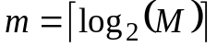 входов управления. Дешифратор в составе управляющего интерфейса обеспечивает распределение адресной информации по ячейкам ОЗУ адресов. Каждая точка коммутации (ТК) с номером 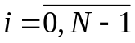 содержит мультиплексор, обеспечивающий передачу информации (цифрового потока) со входа ЦКП, номер которого определяется содержимым i-ой ячейки ОЗУ адресов, на выход i-ой точки коммутации.
На одну точку коммутации в ЦКП на основе мультиплексоров приходится C^{P}_{MX} комбинационных элементов, F^{P}_{MX} элементов памяти, R^{P}_{MX} связей, определяемых как
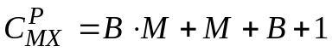, (1.1)
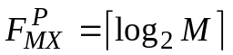, (1.2)
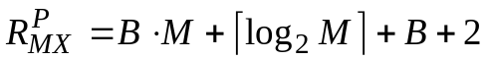, (1.3)
где B – разрядность коммутируемых данных, 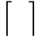 – операция округления с избытком.
На ЦКП в целом приходится C_{MX} комбинационных элементов, F_{MX} элементов памяти, R_{MX} связей, определяемых как
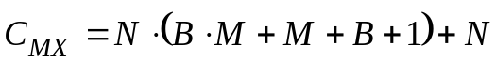, (1.4)
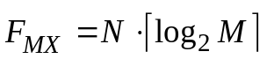, (1.5)
. (1.6)
В ЦКП на мультиплексорах может быть достигнута наибольшая скорость коммутации по сравнению с другими вариантами реализации ЦКП. Это позволяет использовать ЦКП на мультиплексорах в основе цифровых коммутаторов потоков, а также в основе самомаршрутизирующих коммутационных систем коммутаторов пакетов, распределяющих информацию в режиме быстрой коммутации пакетов.

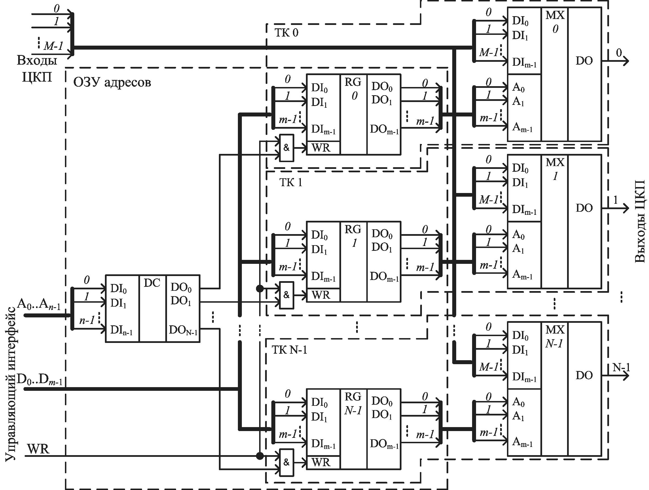

Рисунок 1.1. Структура ЦКП на мультиплексорах

ЦКП на основе общей шины включает M приемных и N передающих регистров, ОЗУ адресов (RAM), а также двоичный счетчик (CT2) в составе системы синхронизации ЦКП. Соотношение между числом M входов и числом N выходов определяет следующие конструктивные особенности ЦКП на общей шине.
1) Если  в составе ЦКП имеется M точек коммутации, N из которых содержат один приемный и один передающий регистры, а  точек коммутации – только приемный регистр (рис 1.2).
2) Если  в составе ЦКП имеется N точек коммутации, M из которых содержат один приемный и один передающий регистры, а точек коммутации – только передающий регистр.
При любом соотношении числа M входов и числа N выходов выходы передающих регистров являются выходами ЦКП, ОЗУ адресов состоит из N ячеек памяти по 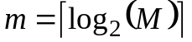 разрядов каждая, счетчик CT2 имеет 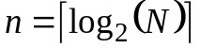 разрядов и цикл коммутации, определяемый цикловым синхросигналом (CS) составляет N тактов, определяемых тактовым синхросигналом (TS).
Общая шина (ОШ) объединяет выходы приемных и входы передающих регистров. В приемные регистры информация периодически переписывается со входов ЦКП параллельно за один такт по сигналу цикловой синхронизации CS. Аналогично периодически из передающих регистров информация может быть считана параллельно за один такт через выходы ЦКП. Таким образом, ОШ используется как среда для распределения данных, записанных в приемных регистрах.
Приемные регистры – в простейшем случае триггеры или параллельные B-разрядные регистры с тремя состояниями выходов (с Z-состоянием). Управление высокоимпедансным состоянием регистра осуществляется по входу EZ. Передающие регистры – также в простейшем случае триггеры или параллельные B-разрядные регистры.
Выходы множества элементов с тремя состояниями могут быть соединены в ОШ (запараллелены) при условии, что в любой момент времени работать на ОШ (выдавать информацию) будет только одно из устройств. Для обеспечения такого режима функционирования элементов, подключаемых к ОШ, предусмотрена логическая схема разделения доступа к ОШ на основе дешифратора DC 1.
Поскольку ОШ представляет собой общий ресурс, разделяемый во времени, распределение M информационных единиц, записанных в приемные регистры, по N передающим регистрам точек коммутации осуществляется за N тактов. Выбор передающих регистров осуществляется поочередно дешифратором DC 2. Адреса для дешифратора формирует двоичный счетчик CT2, сброс которого осуществляется сигналом цикловой синхронизации CS.
Особенностью ОЗУ адресов ЦКП на ОШ является наличие независимых (асинхронных) портов записи и считывания информации. Такое ОЗУ называется двухпортовым. Двухпортовое ОЗУ удобно тем, что позволяет одновременно осуществлять запись и считывание информации. Оно может быть легко преобразовано в обычное однопортовое ОЗУ при соединении шин адреса AI и AO, а также шин данных DI и DO. При этом, однако, недопустима одновременная подача на ОЗУ сигналов записи WR и считывания RD.
Двухпортовое ОЗУ адресов, входящее в состав ЦКП, содержит N ячеек памяти – по числу точек коммутации, имеющих в своем составе передающий регистр. Каждая ячейка ОЗУ адресов соответствует одному из передающих регистров ЦКП, а ее содержимое, определяемое системой управления через управляющий интерфейс, указывает на один из приемных регистров ЦКП. Выбор ячеек ОЗУ адресов при считывании осуществляет CT2 одновременно с выбором передающего регистра.
На одну точку коммутации в ЦКП на основе общей шины приходится C^{P}_{CB}(i) комбинационных элементов, F^{P}_{CB}(i) элементов памяти, R^{P}_{CB}(i) связей, определяемых как
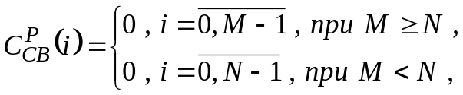 (1.7)
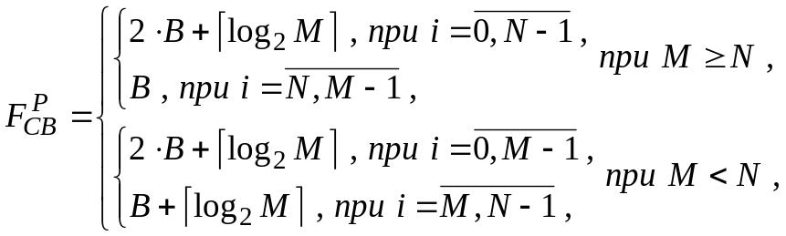 (1.8)
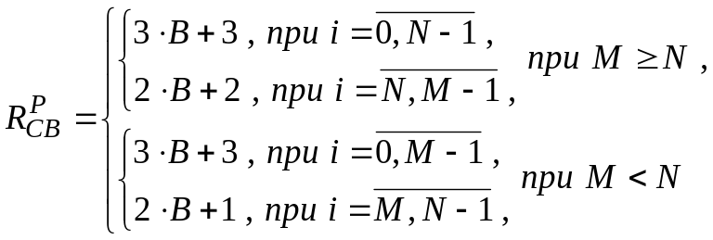 (1.9)
где B – разрядность коммутируемых данных, – операция округления с избытком.
С учетом того, что дешифратор DC 2 дублирует аналогичный дешифратор в составе ОЗУ адресов и может быть исключен, на ЦКП в целом приходится C_{CB} комбинационных элементов, F_{CB} элементов памяти, R_{CB} связей, определяемых как
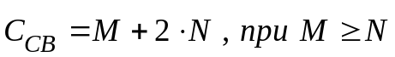, (1.10)
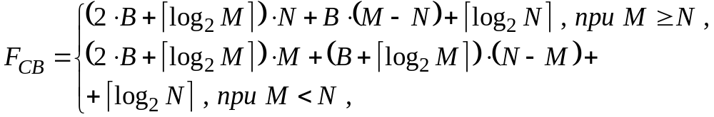(1.11)
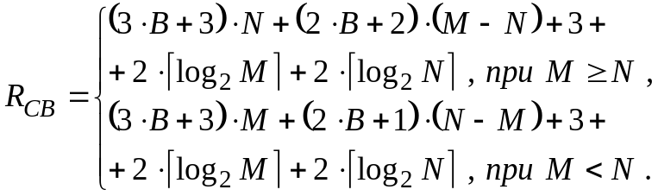. (1.12)
В настоящее время ЦКП на общей шины является одним из наиболее распространенных вариантов использования в качестве основы коммутационных систем цифровых коммутаторов каналов и пакетов.

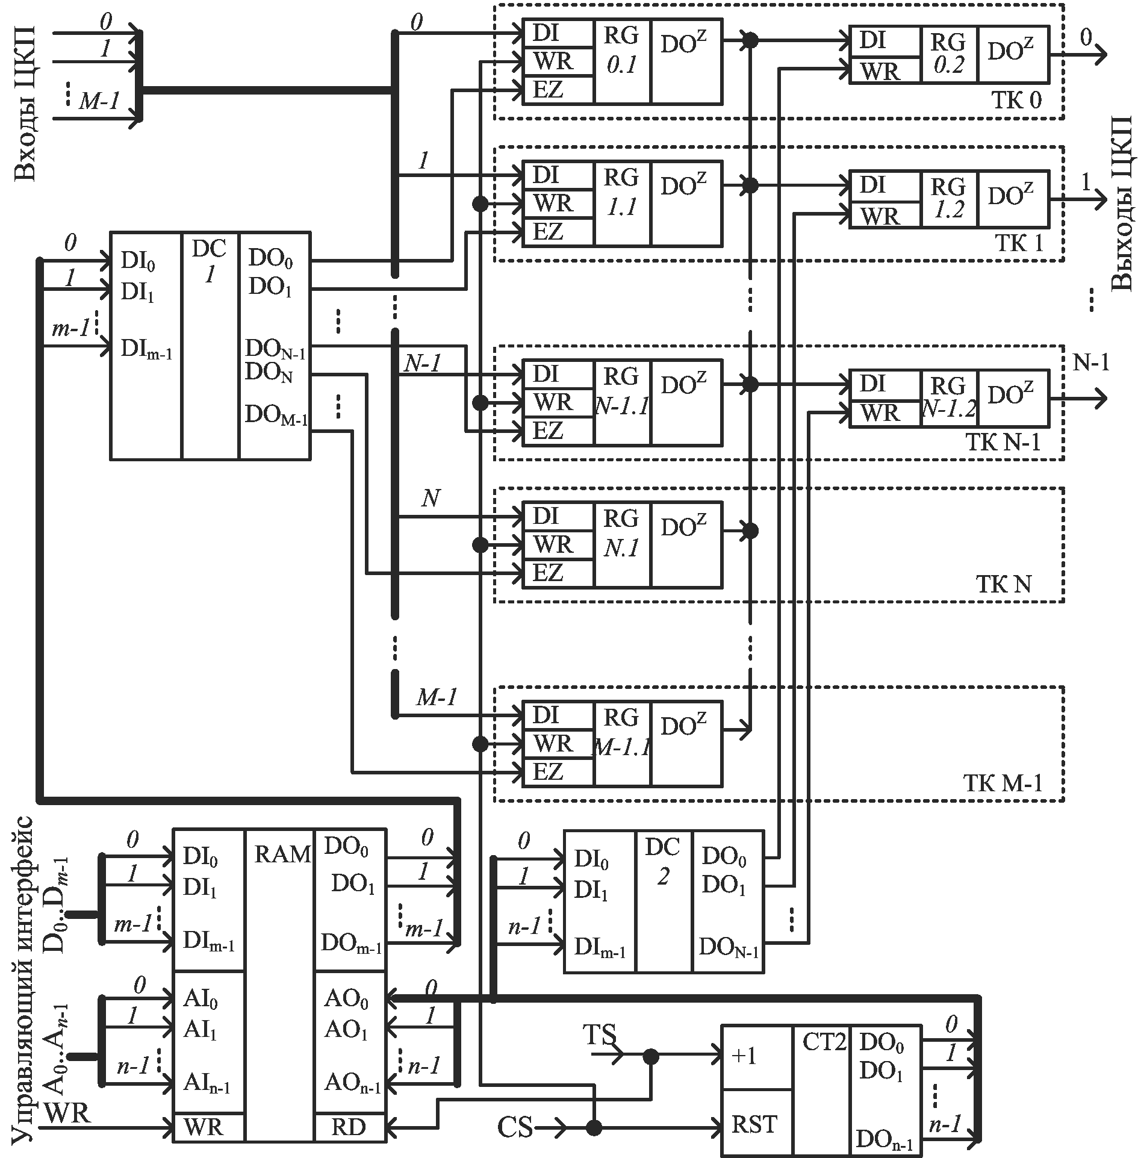

Рисунок 1.2. Структура ЦКП на общей шине при M>N

На рисунках 1.3, 1.4 и 1.5 показаны зависимости количества комбинационных элементов, элементов памяти и связей от емкости для описанных выше способов построения коммутаторов.

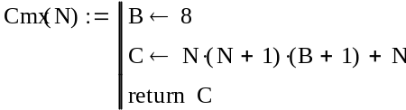
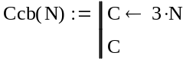
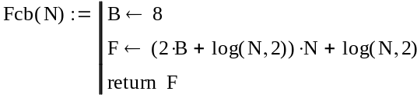
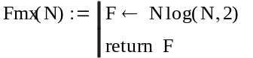
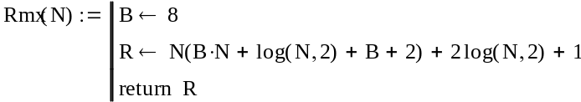
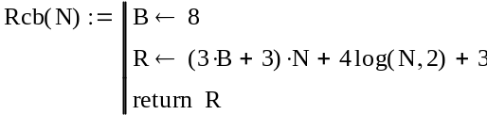
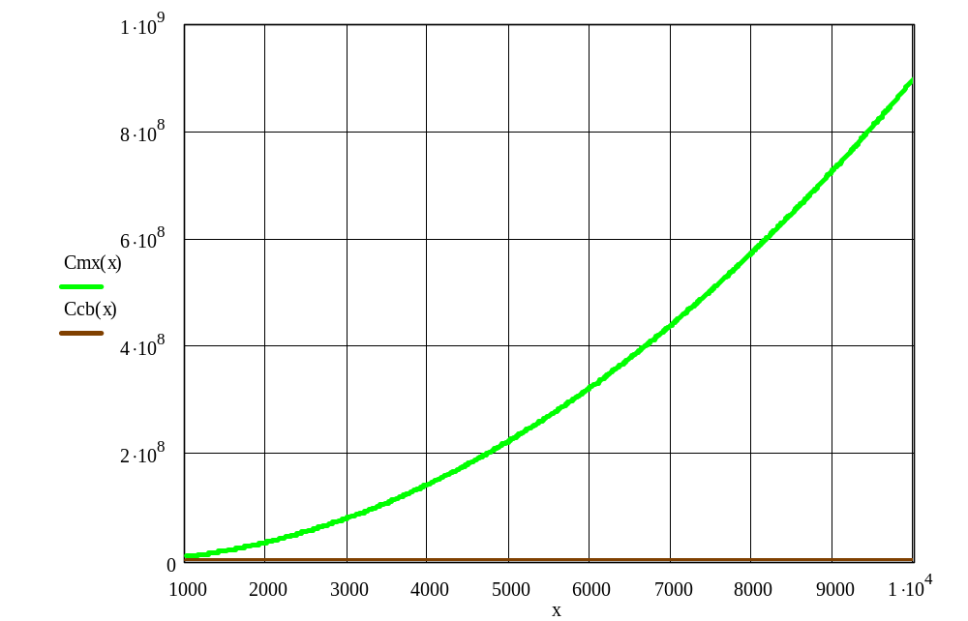

Рисунок 1.3. Зависимости количества комбинационных элементов от емкости

Рисунок 1.4. Зависимости количества элементов памяти от емкости
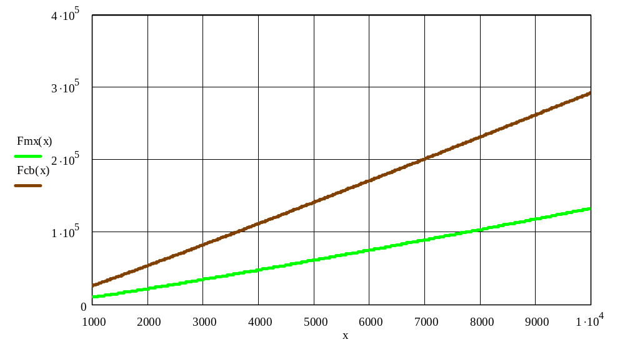
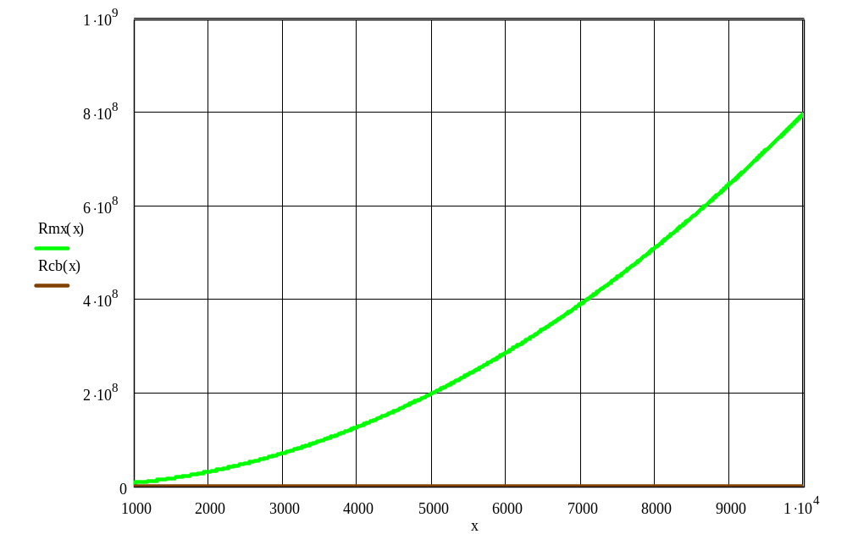

Рисунок 1.5. Зависимости количества связей от емкости

Как видно из графиков Схема на мультиплексорах требует большего количества комбинационных элементов, которое с увеличением емкости резко возрастает. При этом для ее построения требуется меньшее количество элементов памяти. Однако количество элементов памяти при увеличении емкости возрастает с примерно одинаковой скоростью.
1.2 Разработка 3-х звенных коммутаторов при пространственной и пространственно-временной коммутации

Многозвенные коммутаторы (коммутационные системы или коммутационные схемы) используются во всех узлах коммутации каналов и быстрой коммутации пакетов. Многозвенные коммутаторы строятся посредством каскадирования некоторого числа коммутационных блоков (элементарных однозвенных коммутаторов). Средством уменьшения структурной сложности многозвенных коммутаторов и сокращения затрат на их реализацию является уменьшение числа коммутационных блоков в промежуточных звеньях. Это, однако, приводит к уменьшению числа промежуточных путей, возникновению блокировок и росту вероятности потерь вызовов (поступлений).
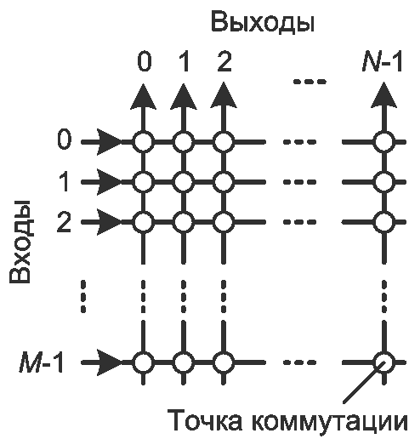
Рис. 1.6. Однозвенный коммутатор
На рис. 1.6 представлена структурная схема однозвенного коммутатора с числом входов M и выходов N. В каждой точке коммутации, в которой пересекаются входящая и исходящая линии, может находиться металлический контакт или полупроводниковый переключатель, позволяющий установить соединение между любым заданным входом и любым заданным выходом единственно возможным способом. В однозвенном коммутаторе при M = N (квадратный коммутатор) соединение между входом и выходом возможно всегда (при условии, что требуемый выход не был соединен ранее, т. е. не является занятым). Однозвенный коммутатор такого типа при M = N является неблокирующим. Однако при M > N возможны блокировки и коммутатор является блокирующим. Сложность однозвенного коммутатора характеризуется числом точек коммутации, которое составляет 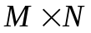.
При увеличении числа портов размер и сложность коммутационной схемы увеличиваются. Если для коммутации 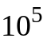 каналов (приблизительно такова емкость узла системы ESS-4) воспользоваться однозвенным коммутатором 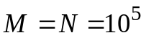 (квадратным и неблокирующим), то для его построения потребуется 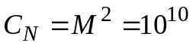 точек коммутации. Это количество точек коммутации является весьма большим даже при реализации на СБИС. Общий методом решения данной проблемы является переход к многозвенным (многоступенным) схемам, в которых достигается существенное сокращение числа точек коммутации при сохранении емкости и обеспечении относительно небольшой (требуемой) вероятности блокировки за счет сокращения числа промежуточных путей между входными и выходными портами.
На рис. 1.7 представлена структура квадратного трехзвенного коммутатора (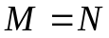). Как видно из рисунка, входы трехзвенного коммутатора сгруппированы по 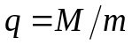 и распределены по q одинаковым однозвенным коммутаторам емкостью 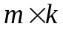 каждый, образующим первое звено (первую ступень) коммутационной системы. Второе звено образовано из k однозвенных квадратных коммутаторов емкостью 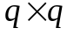, которые связаны с коммутаторами первого звена таким образом, что каждый коммутатор первого звена соединен с каждым коммутатором второго звена и к каждому коммутатору второго звена подключены по одному выходу с каждого коммутаторов первого звена. В третьем звене находятся p однозвенных коммутаторов емкостью 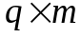, которые связаны с коммутаторами второго звена аналогично тому, как коммутаторы второго звена связаны с коммутаторами первого.
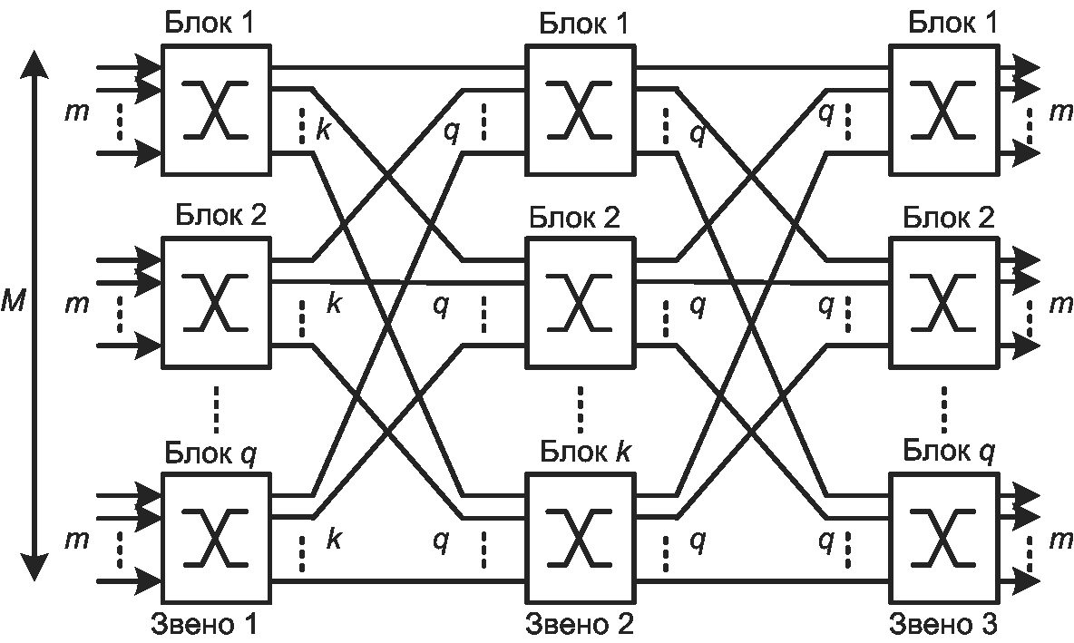

Рис. 1.7. Трехзвенный квадратный коммутатор

Число k однозвенных коммутаторов второго звена определяет число промежуточных путей между входными и выходными портами для каждого однозвенного коммутатора первого звена и, следовательно, вероятность блокировки. Число k однозвенных коммутаторов второго звена определяет сложность реализации трехзвенной коммутационной системы.
В рассматриваемом случае общее число C точек коммутации равно
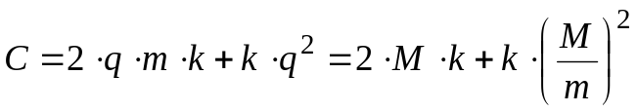. (1.13)
При надлежащем выборе параметров m и k сложность коммутационной схемы может быть уменьшена до величины значительно меньшей, чем 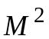, т.е. числа точек коммутации в квадратном однозвенном коммутаторе той же емкости.
Для определения параметров m и k, при условии вероятности блокировки P_{B} = 0.48 и коэффициента a = 0.7 (вероятность занятости входящего канала), используем приближение Ли.
Если коммутационная система является однородной, т.е. параметр a является одинаковым для всех входящих каналов, то вероятность занятия типового исходящего канала на рис. 1.7 также равна а. Если входящая нагрузка равномерно распределена по k промежуточным звеньям, то вероятность p занятия промежуточного звена составляет
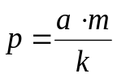. (1.14)
В случае схемы В-П-В промежуточным звеньям соответствуют канальные интервалы. Очевидно, что при однородной нагрузке пропущенная нагрузка через m входящих канальных интервалов может также считаться распределенной равномерно по k исходящим канальным интервалам при условии, что вероятность р занятости исходящего канального интервала в временном коммутаторе одинакова.
Полный путь от входа до выхода через один из k неблокирующих коммутаторов средней ступени проходит по схеме П-П-П через два звена. В случае схемы В-П-В соединение от входящего временного коммутатора первого звена к исходящему временному коммутатору третьего звена требует подбора совпадающих канальных интервалов на входе и выходе пространственного коммутатора средней ступени. При предположении независимости вероятностей занятия каждого звена коммутационной схемы вероятность блокировки находится как вероятность того, что от входящего канала до исходящего канала нет свободного пути. В случае схемы В-П-В это соответствует вероятности того, что два канальных интервала, один из которых принадлежит входному временному коммутатору, а другой – выходному временному коммутатору, не совпадают между собой. Эта вероятность имеет вид
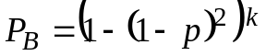. (1.15)
Количество входящих каналов m примем за 120. Тогда
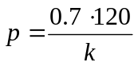
подставив это в приближение Ли получим
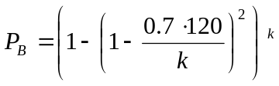
Построив график зависимости вероятности блокировки от количества коммутаторов 2-го звена (рисунок 1.8) и зная вероятность блокировки, можно определить необходимое количество коммутаторов. Получаем
k = 93.

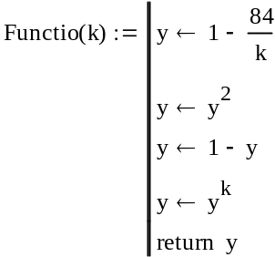
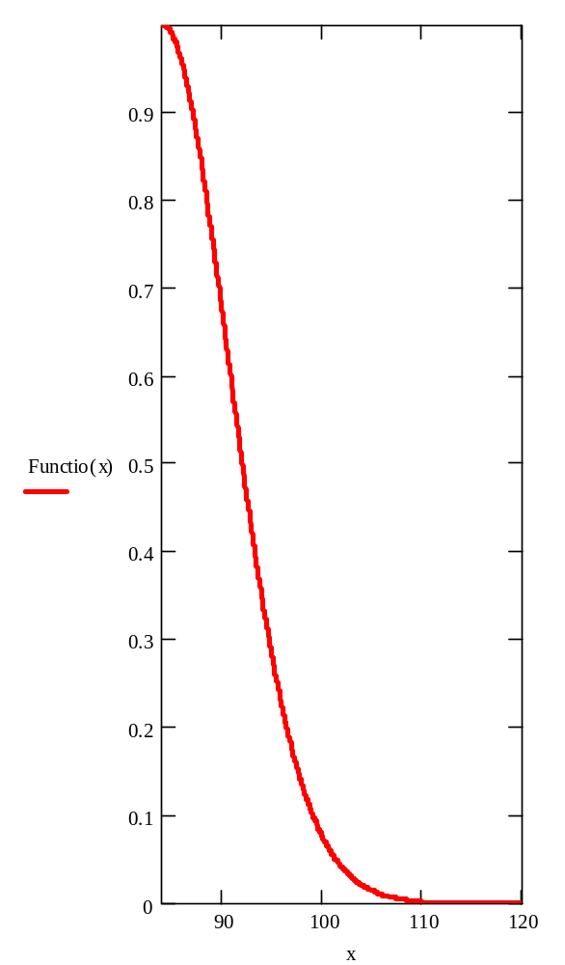

Рисунок 1.8. Зависимость вероятности блокировки от количества коммутаторов среднего звена.

Теперь рассчитаем необходимое количество коммутаторов для построения 3-х звенного коммутатора. Если количество входов равно M, тогда количество коммутаторов 120 x 93 (1-ое и 3-е звено) равно q = 2 * M / 120. Для среднего звена необходимо, как выше было определено, 93 коммутаторов q x q.
Расчет сложности будем производить при улови, что все коммутаторы построены на мультиплексорах.
Для схемы П-П-П получим:
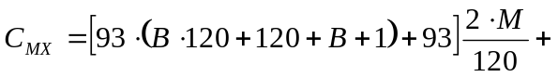
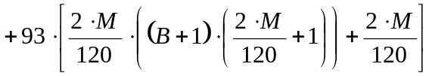 (1.16)
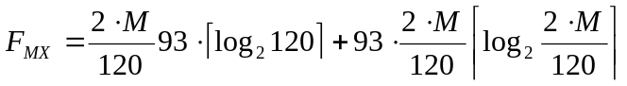, (1.17)
.
(1.18)
Для схемы В-П-В увеличивается только количество элементов памяти:
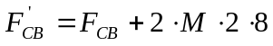 (1.19)
Построим графики зависимости сложности от емкости коммутаторов.
Как видно из рисунков 1.9 – 1.11 при переходе к 3-х звенной архитектуре снизилось количество комбинационных элементов при общем увеличении элементов памяти.

Рисунок 1.9. Зависимости количества комбинационных элементов от емкости
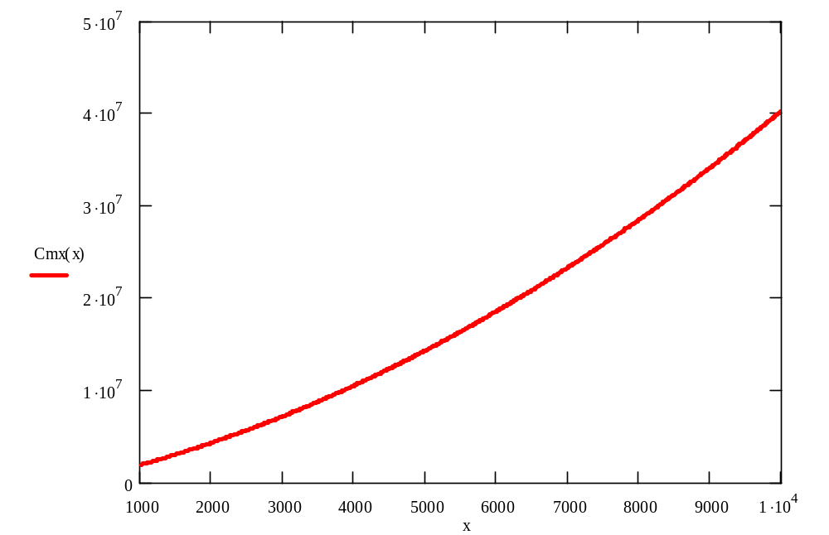

Рисунок 1.10. Зависимости количества элементов памяти от емкости
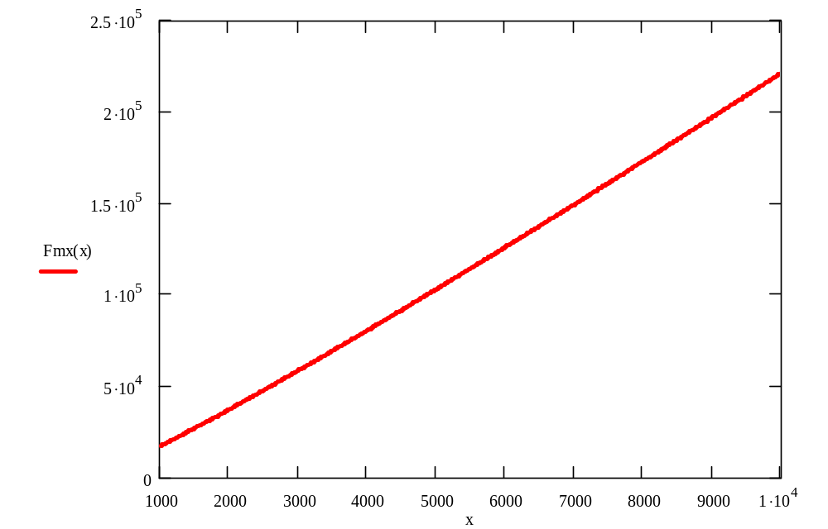
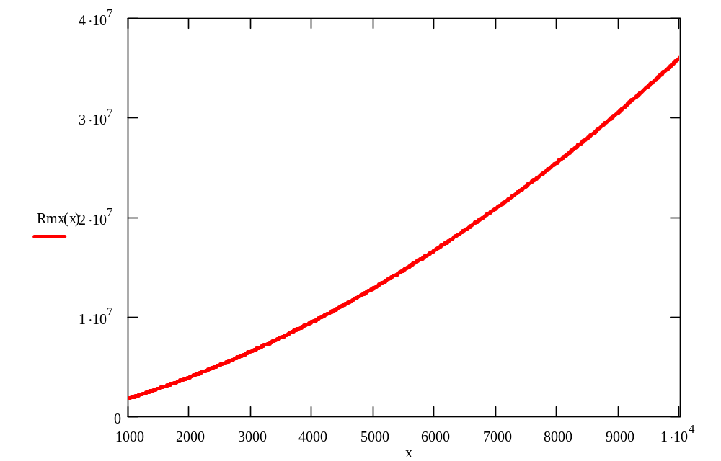

Рисунок 1.11. Зависимости количества связей от емкости
2 Разработка ПО АТС и моделирование процесса обслуживания вызова

2.1 Описание алгоритма сканирования контрольных точек (АСКТ)

Функции УУ АМ делятся на две группы: функции, критичные ко времени выполнения (F1), и функции, некритичные ко времени выполнения (F2). Основу F1 составляет алгоритм сканирования контрольных точек АК и каналов обмена СУВ – виртуальных комплектов соединительных линий (далее по тексту - комплектов), который позволяет обнаружить вызов, а основу F2 – алгоритм обслуживания вызовов. Кроме того, к F1 и F2 относятся множество дополнительных функций, связанных с жизнеобеспечением, диагностированием, конфигурированием и администрированием УУ и АМ в целом.
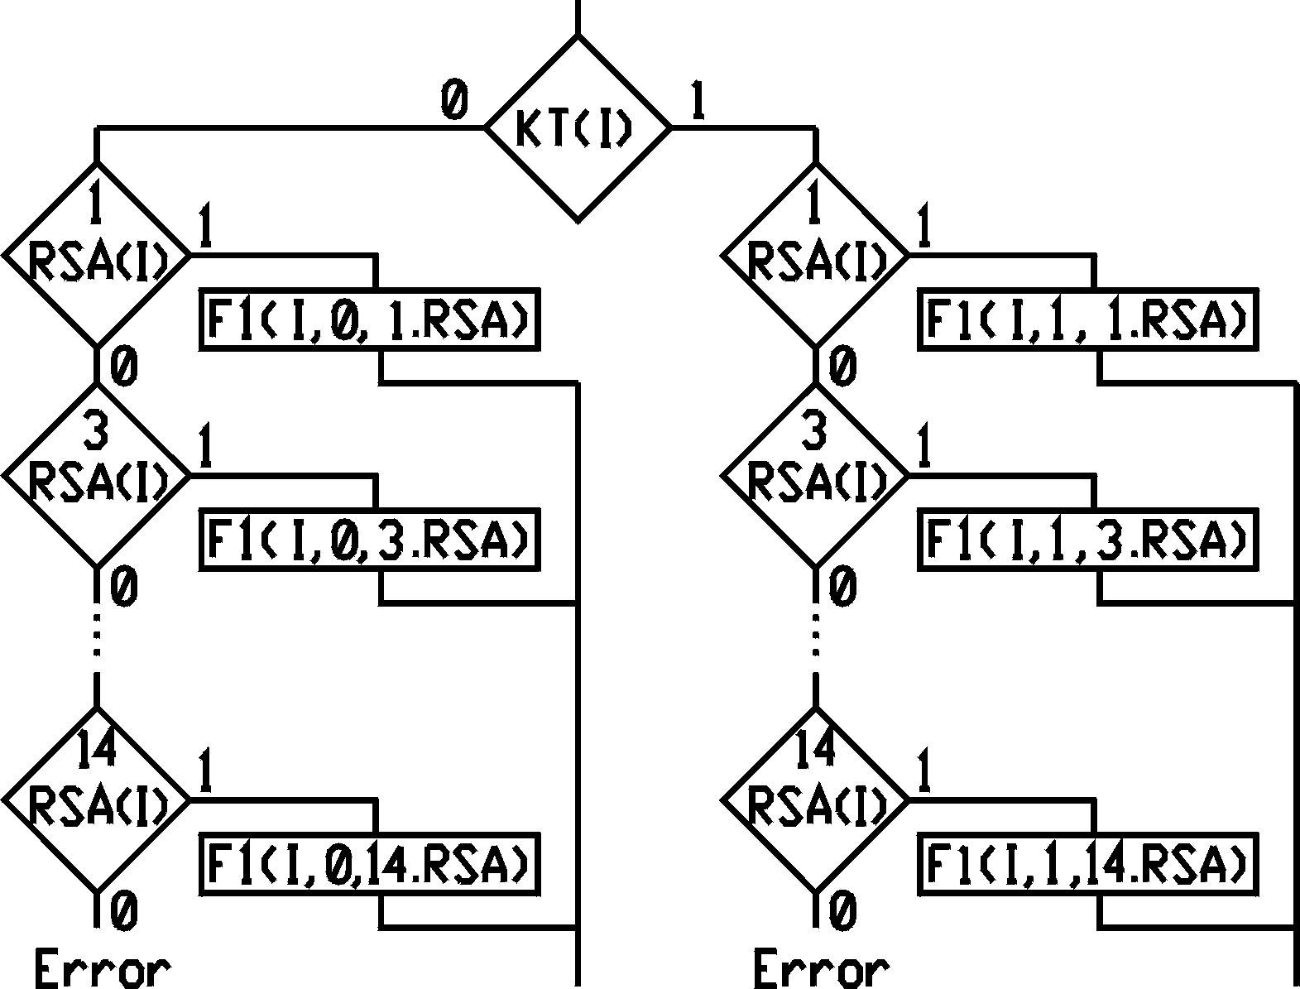
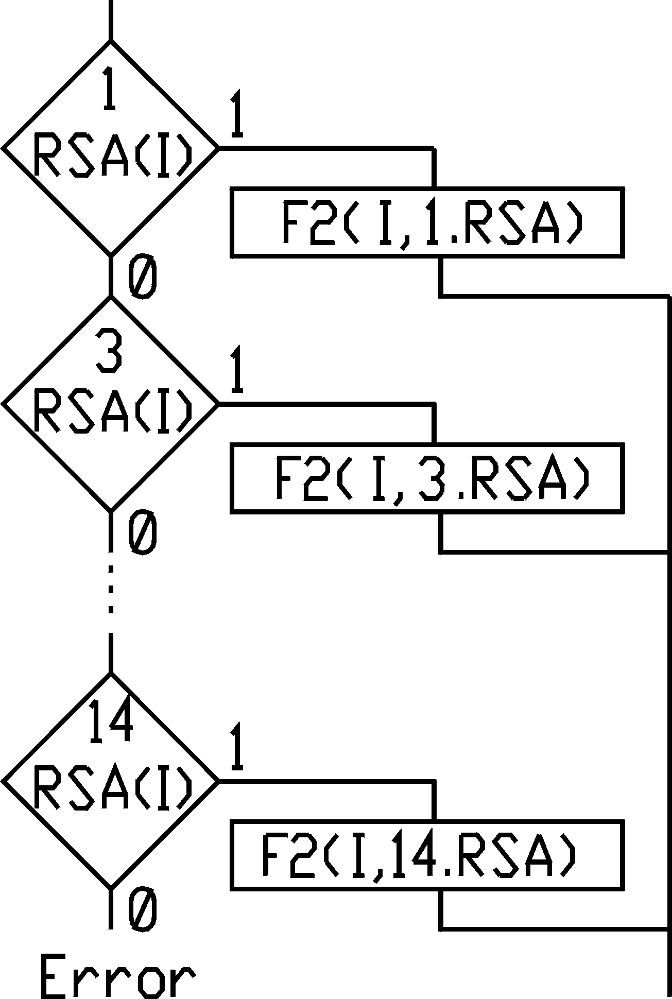
Каждому коду состояния X ставится в соответствие множество функций из наборов F1 и F2 – F1(X.RSA) и F2(X.RSA). Функции из набора F1, описывающие обработку контрольных точек комплектов, подразделяются дополнительно на подмножества в зависимости от состояний контрольных точек. Например, для АК могут быть определены два таких подмножества F1(KT, X.RSA), где аргумент KT = {0, 1} характеризует состояние контрольной точки. Алгоритмы реализации F1(KT, X.RSA) и F2(X.RSA) вызываются в циклах после анализа содержимого регистра состояний комплекта RSA (рис. 2.1). В алгоритмах регистру RSA ставится в соответствие переменная с таким же именем. Соответствие между именами переменных алгоритма и расположением их в пределах банка ЯП устанавливается посредством карты распределения адресного пространства оперативной памяти данных (далее - карты памяти). При необходимости подчеркнуть соответствие между переменной (регистром) RSA и номером цикла (банка ЯП) I далее будет использоваться обозначение RSA(I). То же самое распространяется на другие переменные (регистры). Следует также иметь в виду, что одна переменная (регистр) может занимать несколько ЯП и в одной ЯП может располагаться несколько переменных (флагов), занимающих отдельные биты этой ЯП.

а б
Рис. 2.1. Алгоритмы вызова функций: а – F1; б – F2

За время пребывания абонентского комплекта с номером I в том или ином состоянии X алгоритмы реализации функций F1(I, KT, X.RSA) и F2(I, X.RSA) вызываются многократно. Для итерационной реализации функций F1 и F2 в условиях многократного вызова при постоянных значениях I, KT и X в алгоритмах, соответствующих этим функциям, организуется несколько ветвей, выбор которых в каждой итерации осуществляется в зависимости от содержимого регистров флагов RF1 и RF2 (рис. 2.2).
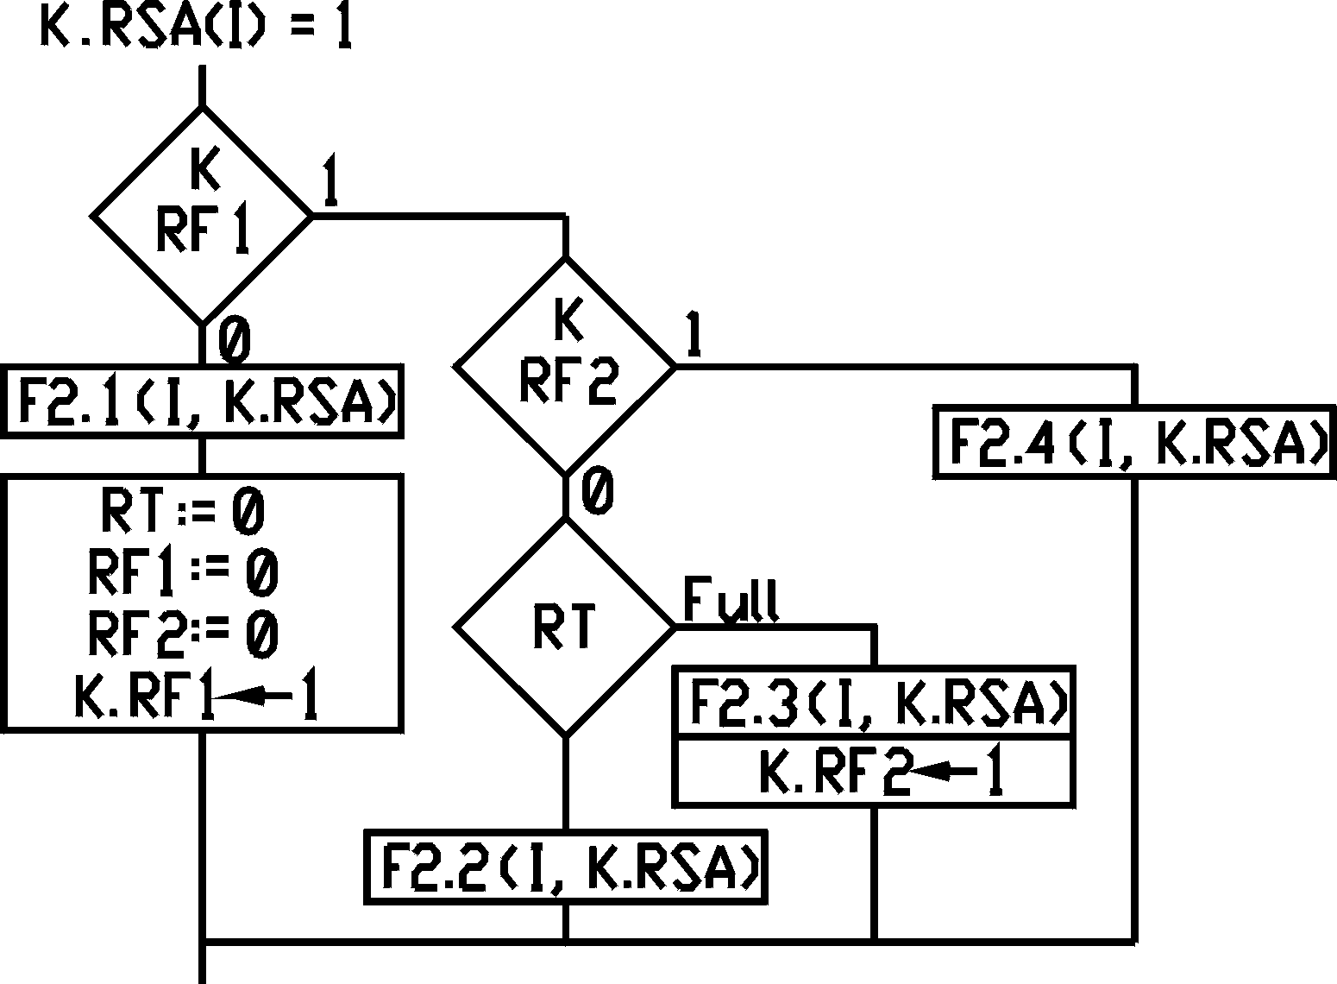
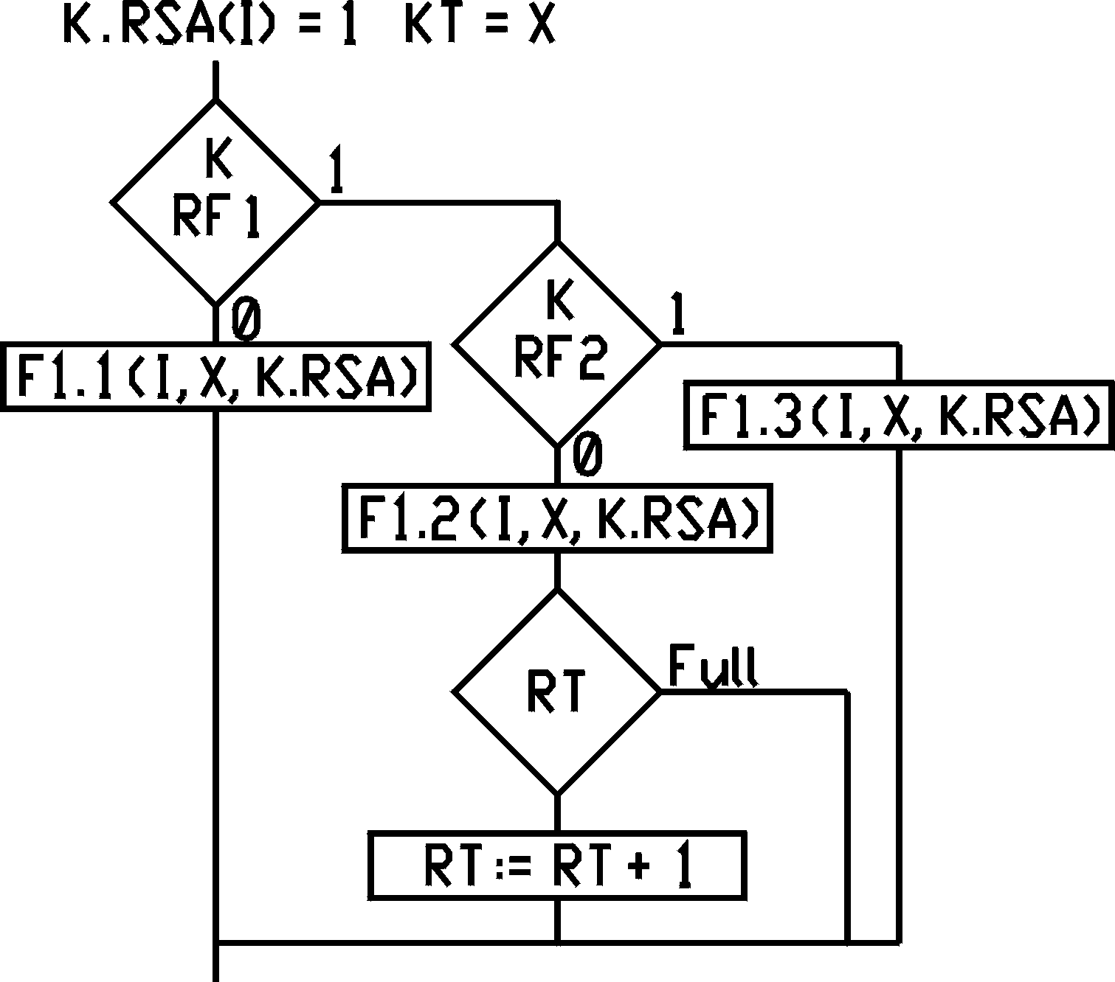

а б
Рис. 2.2. Структуры алгоритмов реализации функций: а – F1; б – F2

Структуры регистров RF1 и RF2 аналогичны структуре регистра RSA. Инициализация этих регистров осуществляется в первой итерации алгоритма F2(I, X.RSA) при переходе из некоторого состояния в состояние X. Выбор первой ветви алгоритма F2(I, X.RSA) обеспечивается тем, что при переходе в состояние X всегда выполняется условие X.RF1 = 0 при X.RSA = 1. В частном случае алгоритм обработки состояния содержит только две ветви, выбираемые в результате анализа содержимого регистра RF1. Кроме того, регистры RF1 и RF2 при изменении состояния комплекта позволяют определить код прежнего состояния, если это необходимо.
АСКТ (рис. 2.3) построен в соответствии со структурой, представленной на рис. 2.1,а и 2.2,а. Функции данного алгоритма относятся к множеству F1, и их программная реализация закреплена за обработчиком прерываний от таймера Т1. Таймер МК программно устанавливается на 10 мс. Моделирование ввода в МК состояний КТ в соответствии с функциональной схемой (через мультиплексор DD16 по линии 0 порта P0 после записи в регистр DD13 адреса комплекта), проблематично, так как порт 0 используется для обращения к ВПД и внешним устройствам. Поэтому для исследования АСКТ реализован ввод состояний КТ через линию 3 порта 3, т.е. выход мультиплексора DD16 подключен непосредственно к линии 3 порта 3 МК DD5.
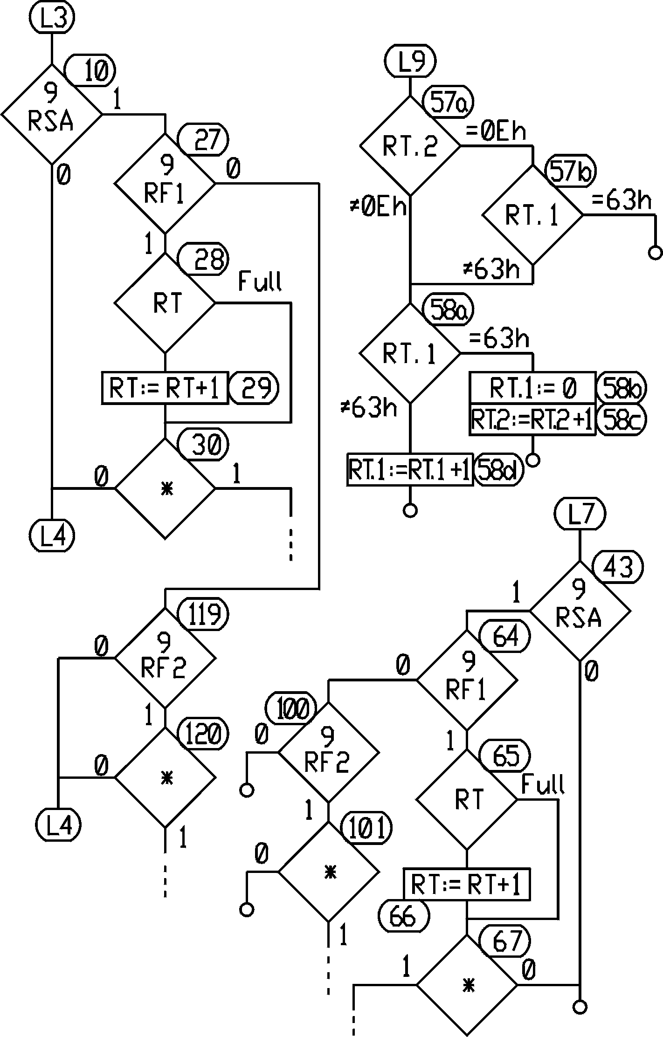
Нулевое состояние КТ соответствует разомкнутому состоянию шлейфа АЛ. Для упрощения исследований работы АСКТ в симуляторе предусмотрена точка останова процесса моделирования перед каждым запуском обработчика прерываний. Время 10 мс принимается в модели за период вызова обработчика и, следовательно, за период сканирования состояний КТ комплектов.
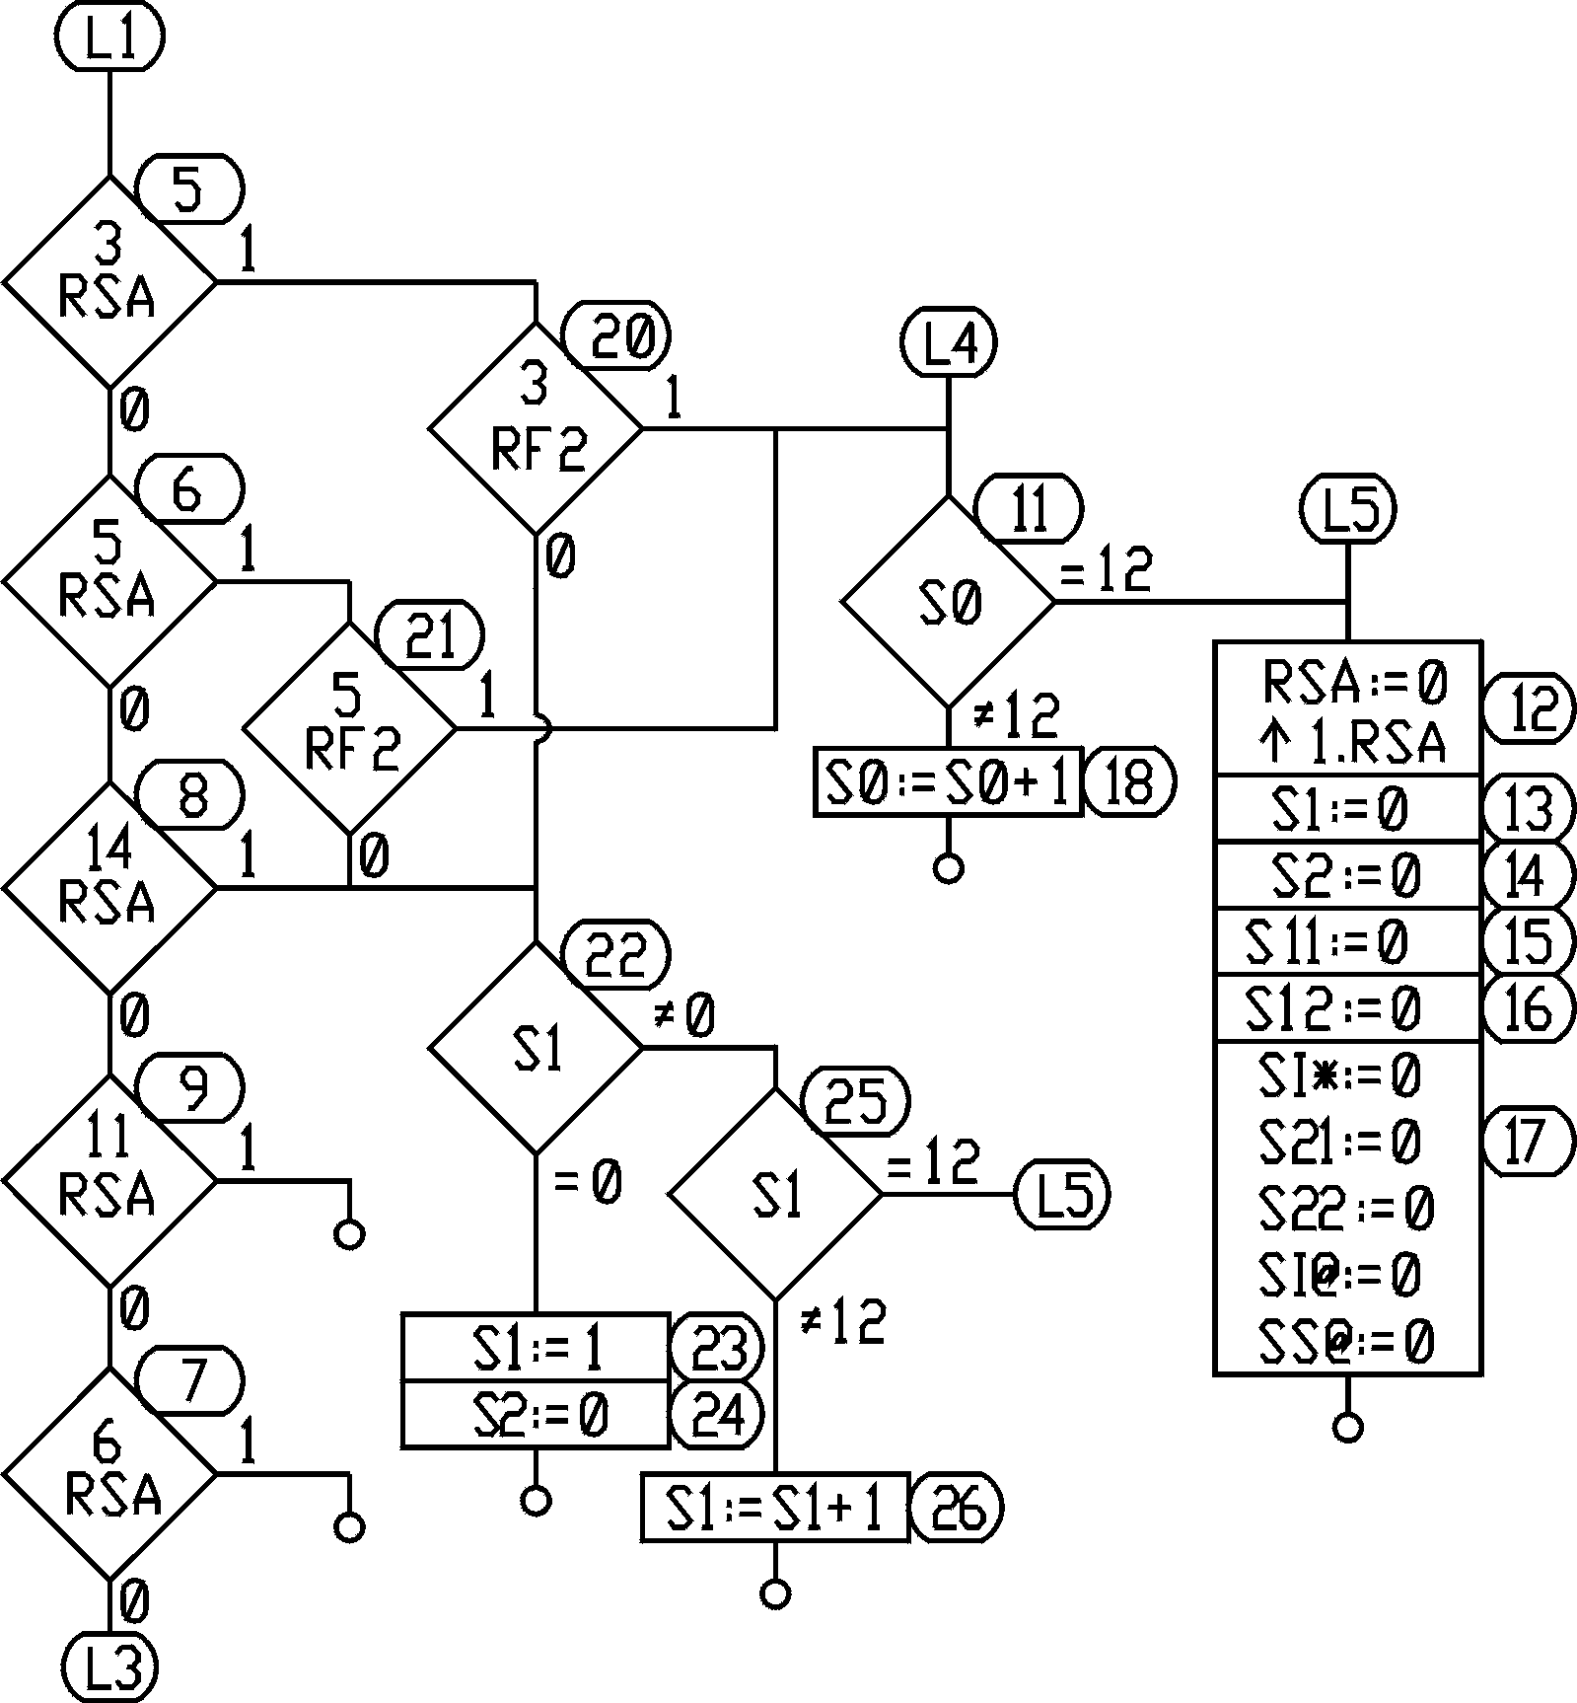
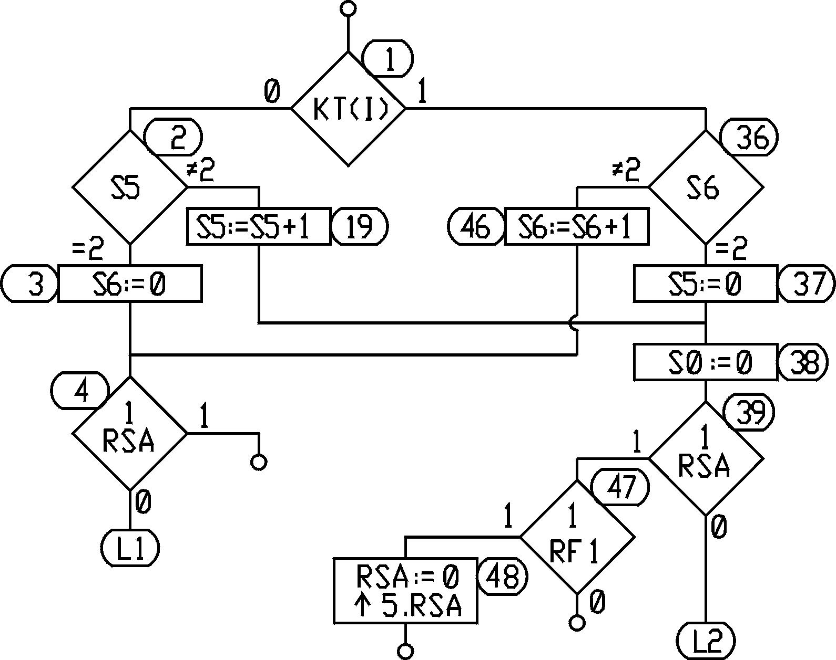
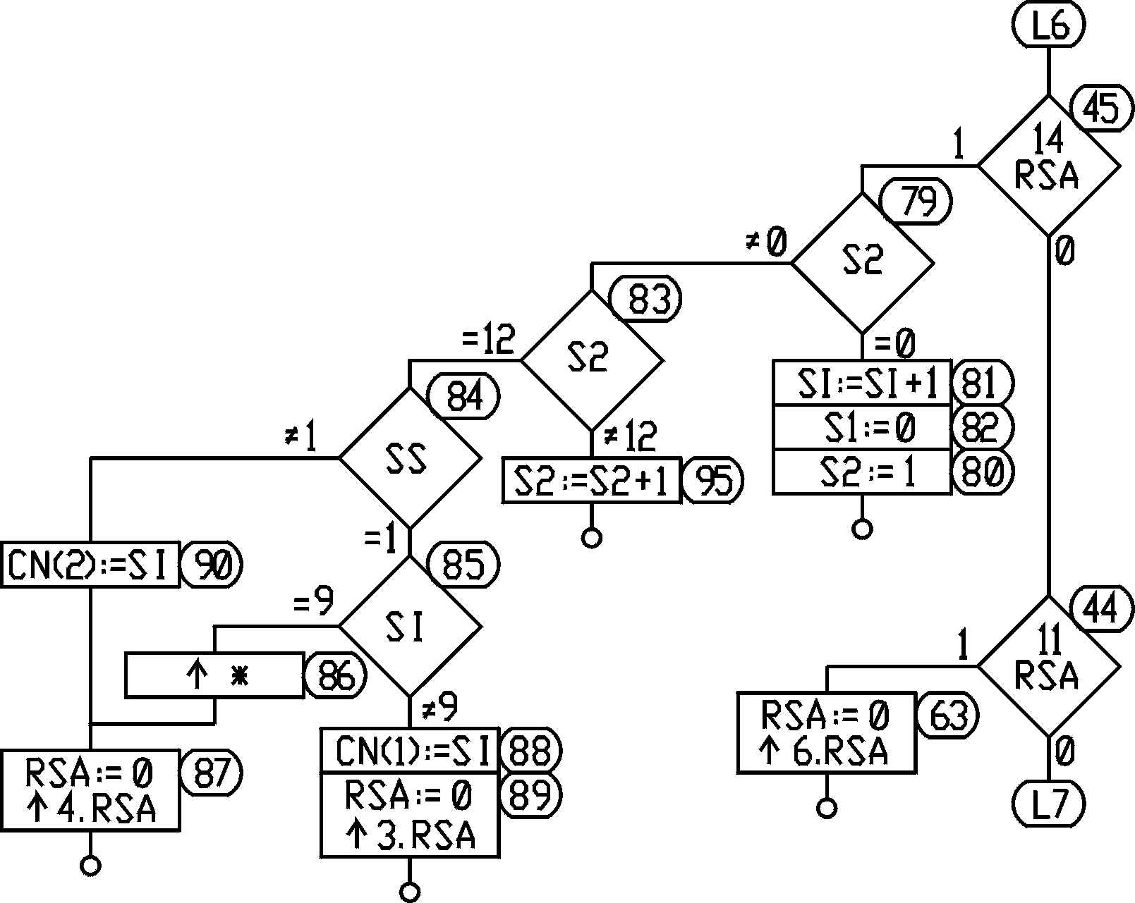
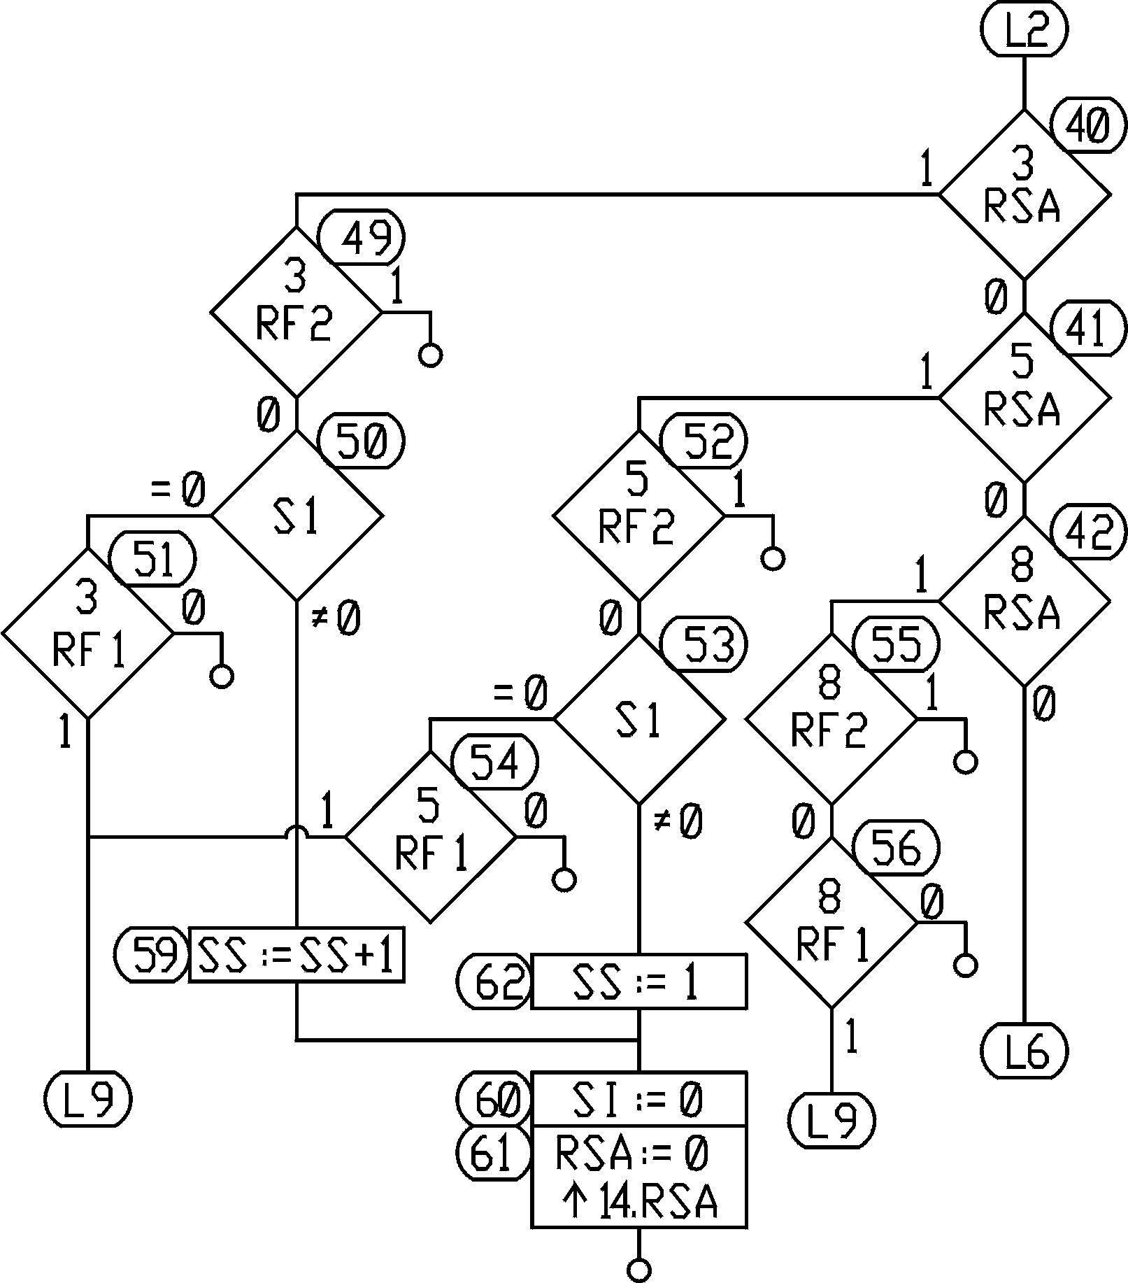

Рисунок 2.3. Алгоритм сканирования контрольных точек
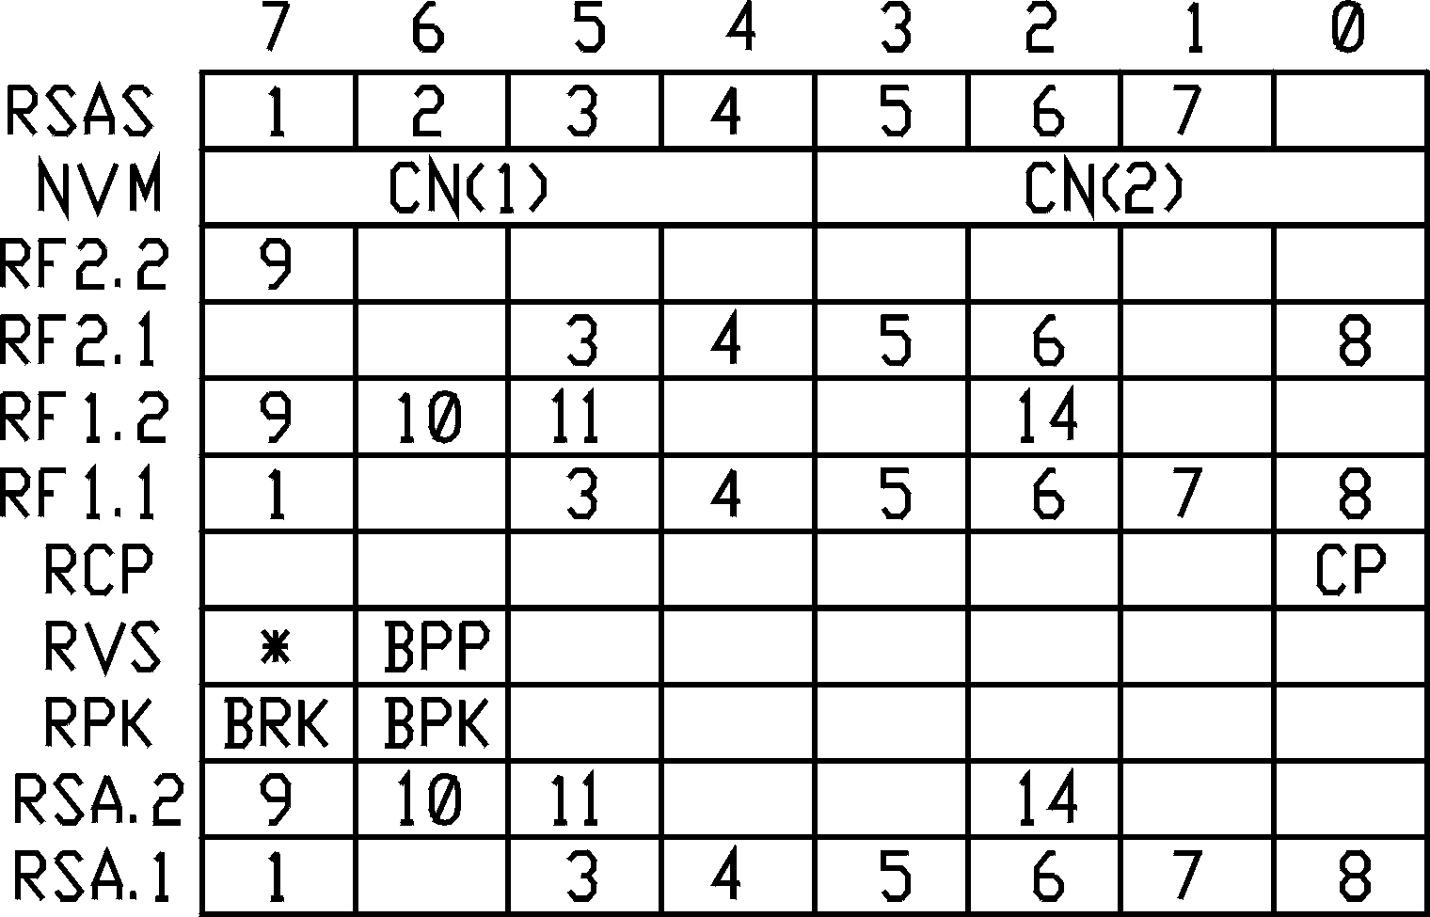
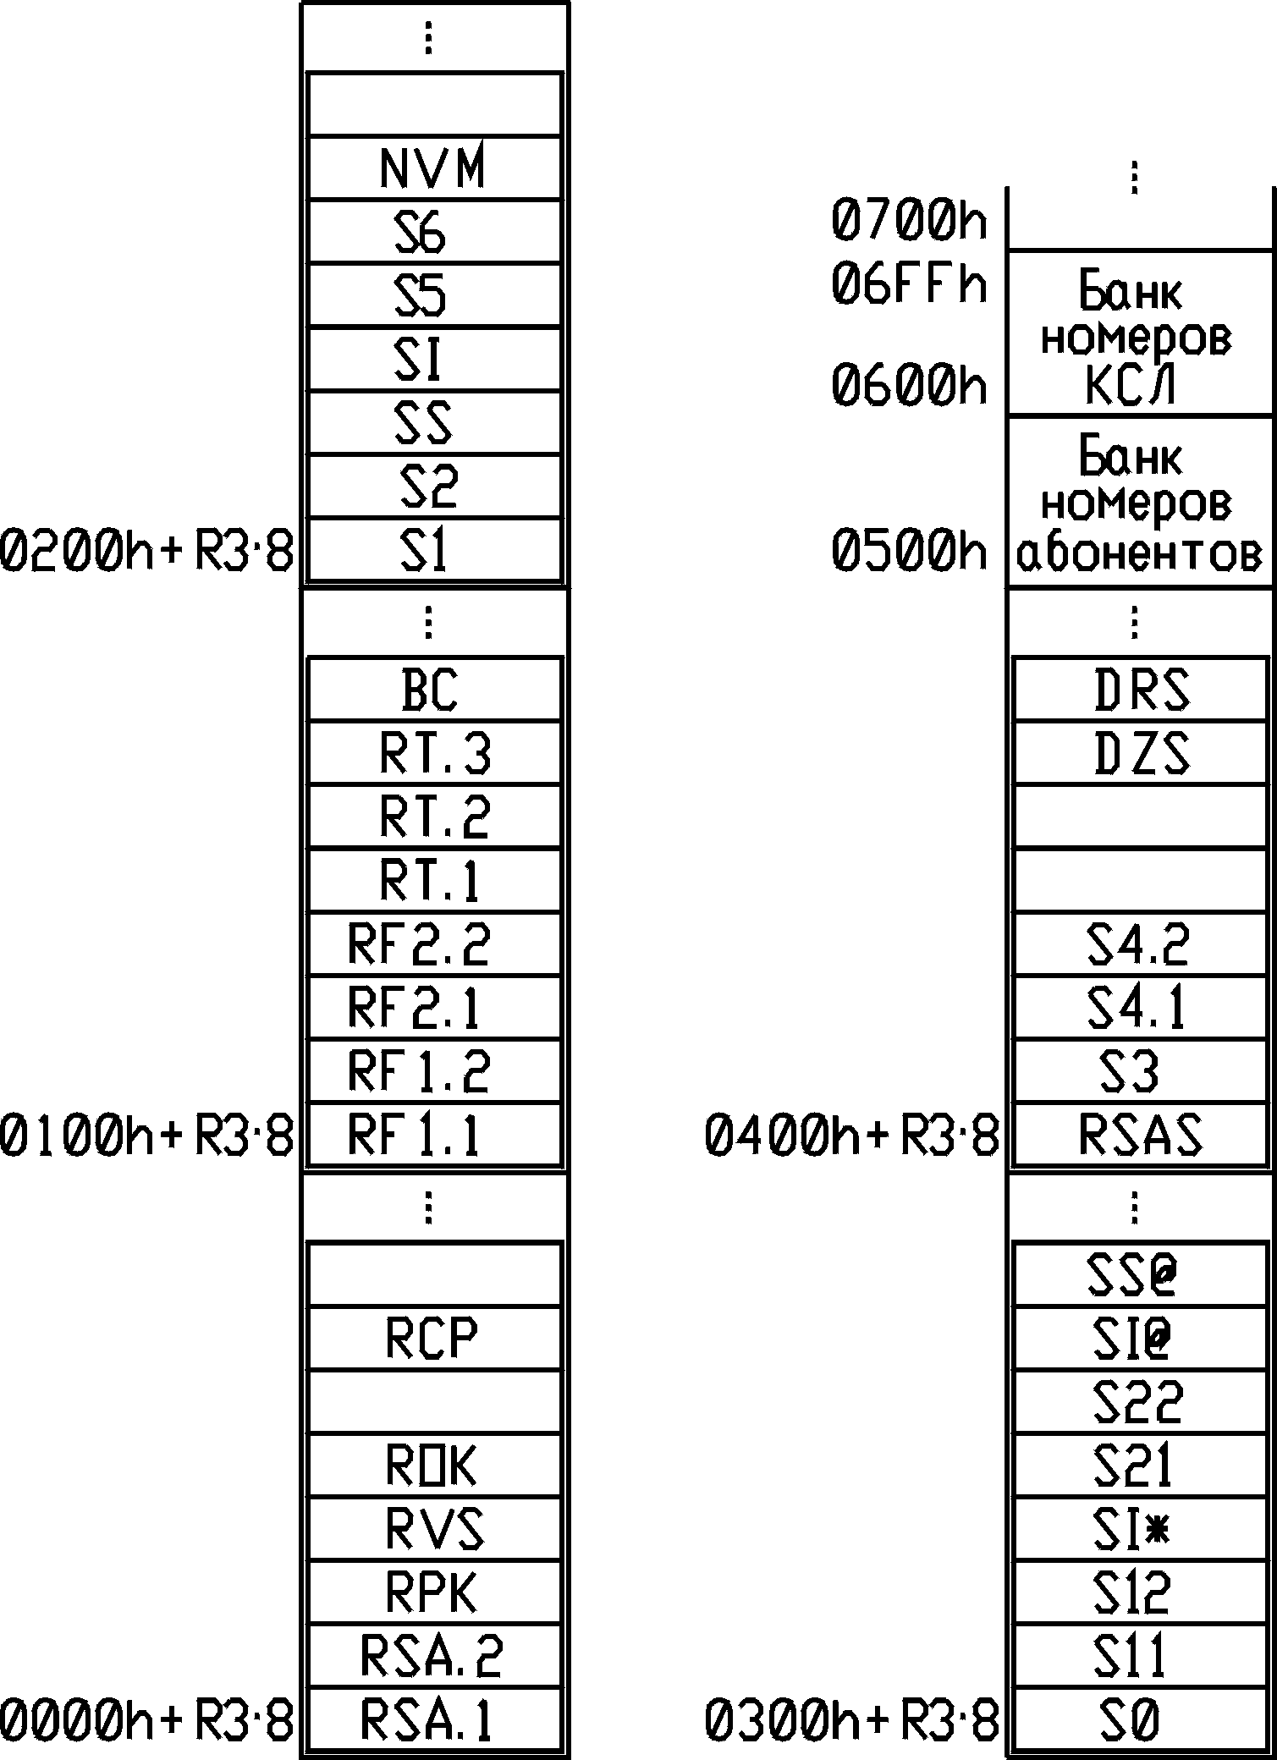
Рис. 2.4. Структуры ячеек памяти

Символом « ↑ » в АСКТ и прочих алгоритмах обозначена операция установки бита. Для обозначения операции сброса использован символ « ↓ ». Форматы и размещение в памяти переменных определяют карты памяти, представленные на рис. 2.4 и 2.5.
Рис. 2.5. Карта адресного пространства
ВПД
Далее приведено назначение переменных АСКТ:
Si, i = 0 ... 22 – счетчики интервалов времени на 2.5 секунды с дискретом 10 мс – используются для измерения длительностей процессов в КТ в тех или иных состояниях комплекта;
RSA – регистр состояний комплекта;
RFi, i = 0, 1 – регистр флагов;
SI, SI*, SI@ – счетчики импульсов набора номера – формируют цифры номера вызываемого абонента;
SS, SS*, SS@ – счетчики серий импульсов набора номера – отсчитывают число набранных цифр номера вызываемого абонента;
RT – счетчик интервалов времени на 256 мин с дискретом 10 мс – состоит из трех байт, используется в двухбайтном или трехбайтном режиме в зависимости от обрабатываемого состояния комплекта;
* - флаг внешней связи – если равен 1, то обрабатывается соединение с абонентов другого АМ или другой АТС;
CN(i) , i = 0, 1 – регистр учета цифры номера – сохраняет значение SI по окончании процесса формирования цифры номера.
Порядок доступа к переменным АСКТ определяет карта адресного пространства ВПД (см. рис. 2.5). Доступ к ячейкам ВПД основан на прямой постраничной адресации. Объем страницы 256 байт. В пределах каждой из 5 первых страниц используется индексная адресация 32 банков ЯП по 8 байт в каждом.
На рис. 2.4 представлены структуры ЯП, в которых отдельные биты или группы бит являются переменными. Обращение к таким переменным предполагает загрузку соответствующей ЯП в аккумулятор или регистр РПД МК, которые допускают прямую адресацию отдельных бит.

2.2 Программная реализация алгоритма сканирования контрольных точек

В соответствии с номером варианта (Вариант №6) выбираем блоки для программной реализации:
A | 48
B | 11 ... 18
C | 57, 58
Реализация фрагмента A:
ORG 2100h; Начало фрагмента A
CLR RS0; Выбор банка регистров 0 РПД КМ1830ВЕ31
CLR RS1
MOV DPH,#00h; Выбор страницы 0 ВПД – установка старшего байта адреса
MOV A,R3; Вычисление адреса начала банка регистров ВПД
MOV B,#08h
MUL AB
MOV DPL,A; Установка младшего байта адреса ВПД
CLR A
SETB 0E3h
MOVX @DPTR,A; RSA.1 := 0, и установка 3-го бита
INC DPL
CLR A
MOVX @DPTR,A; RSA.2 := 0
LJMP 04A3h;Конец фрагмента A

Реализация фрагмента B:
ORG 2200h; Начало фрагмента B
CLR RS0; Выбор банка регистров 0 РПД КМ1830ВЕ31
CLR RS1
MOV DPH,#03h; Выбор страницы 3 ВПД – установка старшего байта адреса
MOV A,R3; Вычисление адреса начала банка регистров ВПД
MOV B,#08h
MUL AB
MOV DPL,A; Установка младшего байта адреса ВПД
MOVX A,@DPTR;Записываем S0 в аккамулятор
CJNE A,#0Ch,S0_ne12
MOV DPH,#00h; Выбор страницы 0 ВПД – установка старшего байта адреса
MOV A,R3; Вычисление адреса начала банка регистров ВПД
MOV B,#08h
MUL AB
MOV DPL,A; Установка младшего байта адреса ВПД
CLR A
SETB 0E7h
MOVX @DPTR,A; RSA.1 := 0, и установка 7-го бита
INC DPL
CLR A
MOVX @DPTR,A; RSA.2 := 0
MOV DPH,#02h; Выбор страницы 2 ВПД – установка старшего байта адреса
MOVX @DPTR,A; S2 := 0
DEC DPL
MOVX @DPTR,A; S1 := 0
MOV DPH,#03h; Выбор страницы 3 ВПД – установка старшего байта адреса
INC DPL
MOVX @DPTR,A; S11 := 0
INC DPL
MOVX @DPTR,A; S12 := 0
INC DPL
MOVX @DPTR,A; SI* := 0
INC DPL
MOVX @DPTR,A; S21 := 0
INC DPL
MOVX @DPTR,A; S22 := 0
INC DPL
MOVX @DPTR,A; SI@ := 0
INC DPL
MOVX @DPTR,A; SS@ := 0
SJMP S0_end
S0_ne12:;Если S0<>12
INC A; S0 =S0 + 1
MOVX @DPTR,A
S0_end:
LJMP 04A3h;Конец фрагмента B

Реализация фрагмента C:
ORG 2300h; Начало фрагмента C
CLR RS0; Выбор банка регистров 0 РПД КМ1830ВЕ31
CLR RS1
MOV DPH,#01h; Выбор страницы 1 ВПД – установка старшего байта адреса
MOV A,R3; Вычисление адреса начала банка регистров ВПД
MOV B,#08h
MUL AB
ADD A,#05h; Учет смещения от начала банка для ячейки RT.2
MOV DPL,A; Установка младшего байта адреса ВПД
MOVX A,@DPTR;Записываем RT.2 в аккамулятор
CJNE A,#0Eh,part2
DEC DPL
MOVX A,@DPTR;Записываем RT.1 в аккамулятор
INC DPL ;возвращаем назад для того чтобы вблоке 58 быть уверенными в том что указатель стоит
;на RT.2 не зависимо от того по какой ветви пошли
CJNE A,#63h,part2
SJMP c_end
part2:;58 Блок
DEC DPL
MOVX A,@DPTR;Записываем RT.1 в аккамулятор
CJNE A,#63h,part2_ne
CLR A
MOVX @DPTR,A;RT.1 = 0
inc DPL
MOVX A,@DPTR;Записываем RT.2 в аккамулятор
inc A
MOVX @DPTR,A;RT.2=RT.2 + 1
SJMP c_end
part2_ne:
INC A
MOVX @DPTR,A;RT.1=RT.1 + 1
c_end:
LJMP 04A3h;Конец фрагмента C
END
2.3 Отладка программной реализации алгоритма сканирования контрольных точек

Отладка производилась путем моделирования состояния контрольной точки для получения следующих последовательностей состояний в регистре состояний комплекта RSA:
а) RSA: 1, 5, 1;
б) RSA: 1, 5, 14, 1;
в) RSA: 1, 5, 14, 3, 1;
г) RSA: 1, 5, 14, 3, 14, 4.
В процессе моделирования контролировалось содержимое регистров SI, SS, S1, S2, S5, S6. Результаты приведены в таблице 2.1.

Таблица 2.1 - Содержимое регистров и состояния комплекта в процессе моделирования
 | KT | S1 | S2 | SS | SI | S5 | S6 | Код состояния
10 | 0 | 0 | 0 | 0 | 0 | 2 | 0 | 1
20 | 0 | 0 | 0 | 0 | 0 | 2 | 0 | 1
30 | 0 | 0 | 0 | 0 | 0 | 2 | 0 | 1
40 | 0 | 0 | 0 | 0 | 0 | 2 | 0 | 1
50 | 0 | 0 | 0 | 0 | 0 | 2 | 0 | 1
60 | 1 | 0 | 0 | 0 | 0 | 2 | 1 | 1
70 | 1 | 0 | 0 | 0 | 0 | 2 | 2 | 1
80 | 1 | 0 | 0 | 0 | 0 | 0 | 2 | 5
90 | 1 | 0 | 0 | 0 | 0 | 0 | 2 | 5
100 | 1 | 0 | 0 | 0 | 0 | 0 | 2 | 5
110 | 1 | 0 | 0 | 0 | 0 | 0 | 2 | 5
120 | 0 | 0 | 0 | 0 | 0 | 1 | 2 | 5
130 | 0 | 0 | 0 | 0 | 0 | 2 | 2 | 5
140 | 0 | 1 | 0 | 0 | 0 | 2 | 0 | 5
150 | 0 | 2 | 0 | 0 | 0 | 2 | 0 | 5
160 | 0 | 3 | 0 | 0 | 0 | 2 | 0 | 5
170 | 0 | 4 | 0 | 0 | 0 | 2 | 0 | 5
180 | 1 | 5 | 0 | 0 | 0 | 2 | 1 | 5
190 | 1 | 6 | 0 | 0 | 0 | 2 | 2 | 5
200 | 1 | 6 | 0 | 1 | 0 | 0 | 2 | 14
210 | 1 | 0 | 1 | 1 | 1 | 0 | 2 | 14
220 | 0 | 0 | 2 | 1 | 1 | 1 | 2 | 14
230 | 0 | 0 | 3 | 1 | 1 | 2 | 2 | 14
240 | 0 | 1 | 0 | 1 | 1 | 2 | 0 | 14
250 | 0 | 2 | 0 | 1 | 1 | 2 | 0 | 14
260 | 0 | 3 | 0 | 1 | 1 | 2 | 0 | 14
270 | 0 | 4 | 0 | 1 | 1 | 2 | 0 | 14
280 | 1 | 5 | 0 | 1 | 1 | 2 | 1 | 14
290 | 1 | 6 | 0 | 1 | 1 | 2 | 2 | 14
300 | 1 | 0 | 1 | 1 | 2 | 0 | 2 | 14
310 | 1 | 0 | 2 | 1 | 2 | 0 | 2 | 14
320 | 0 | 0 | 2 | 1 | 2 | 1 | 2 | 14
330 | 0 | 0 | 3 | 1 | 2 | 2 | 2 | 14
340 | 0 | 1 | 0 | 1 | 2 | 2 | 0 | 14
350 | 0 | 2 | 0 | 1 | 2 | 2 | 0 | 14
360 | 0 | 3 | 0 | 1 | 2 | 2 | 0 | 14
370 | 0 | 4 | 0 | 1 | 2 | 2 | 0 | 14
380 | 1 | 5 | 0 | 1 | 2 | 2 | 1 | 14
390 | 1 | 6 | 0 | 1 | 2 | 2 | 2 | 14
400 | 1 | 0 | 1 | 1 | 3 | 0 | 2 | 14
410 | 1 | 0 | 2 | 1 | 3 | 0 | 2 | 14
420 | 1 | 0 | 3 | 1 | 3 | 0 | 2 | 14
430 | 1 | 0 | 4 | 1 | 3 | 0 | 2 | 14
440 | 1 | 0 | 5 | 1 | 3 | 0 | 2 | 14
450 | 1 | 0 | 6 | 1 | 3 | 0 | 2 | 14
460 | 1 | 0 | 7 | 1 | 3 | 0 | 2 | 14
470 | 1 | 0 | 8 | 1 | 3 | 0 | 2 | 14
480 | 1 | 0 | 9 | 1 | 3 | 0 | 2 | 14
490 | 1 | 0 | 10 | 1 | 3 | 0 | 2 | 14
500 | 1 | 0 | 11 | 1 | 3 | 0 | 2 | 14
510 | 1 | 0 | 12 | 1 | 3 | 0 | 2 | 14
520 | 1 | 0 | 12 | 1 | 3 | 0 | 2 | 3
530 | 1 | 0 | 12 | 1 | 3 | 0 | 2 | 3
540 | 1 | 0 | 12 | 1 | 3 | 0 | 2 | 3
550 | 1 | 0 | 12 | 1 | 3 | 0 | 2 | 3
560 | 1 | 0 | 12 | 1 | 3 | 0 | 2 | 3
570 | 1 | 0 | 12 | 1 | 3 | 0 | 2 | 3
580 | 0 | 0 | 12 | 1 | 3 | 1 | 2 | 3
590 | 0 | 0 | 12 | 1 | 3 | 2 | 2 | 3
600 | 0 | 1 | 0 | 1 | 3 | 2 | 0 | 3
610 | 0 | 2 | 0 | 1 | 3 | 2 | 0 | 3
620 | 0 | 3 | 0 | 1 | 3 | 2 | 0 | 3
630 | 0 | 4 | 0 | 1 | 3 | 2 | 0 | 3
640 | 1 | 5 | 0 | 1 | 3 | 2 | 1 | 3
650 | 1 | 6 | 0 | 1 | 3 | 2 | 2 | 3
660 | 1 | 6 | 0 | 2 | 0 | 0 | 2 | 14
670 | 1 | 0 | 1 | 2 | 1 | 0 | 2 | 14
680 | 0 | 0 | 2 | 2 | 1 | 1 | 2 | 14
690 | 0 | 0 | 3 | 2 | 1 | 2 | 2 | 14
700 | 0 | 1 | 0 | 2 | 1 | 2 | 0 | 14
710 | 0 | 2 | 0 | 2 | 1 | 2 | 0 | 14
720 | 0 | 3 | 0 | 2 | 1 | 2 | 0 | 14
730 | 0 | 4 | 0 | 2 | 1 | 2 | 0 | 14
740 | 1 | 5 | 0 | 2 | 1 | 2 | 1 | 14
750 | 1 | 6 | 0 | 2 | 1 | 2 | 2 | 14
760 | 1 | 0 | 1 | 2 | 2 | 0 | 2 | 14
770 | 1 | 0 | 2 | 2 | 2 | 0 | 2 | 14
780 | 0 | 0 | 2 | 2 | 2 | 1 | 2 | 14
790 | 0 | 0 | 3 | 2 | 2 | 2 | 2 | 14
800 | 0 | 1 | 0 | 2 | 2 | 2 | 0 | 14
810 | 0 | 2 | 0 | 2 | 2 | 2 | 0 | 14
820 | 0 | 3 | 0 | 2 | 2 | 2 | 0 | 14
830 | 0 | 4 | 0 | 2 | 2 | 2 | 0 | 14
840 | 1 | 5 | 0 | 2 | 2 | 2 | 1 | 14
850 | 1 | 6 | 0 | 2 | 2 | 2 | 2 | 14
860 | 1 | 0 | 1 | 2 | 3 | 0 | 2 | 14
870 | 1 | 0 | 2 | 2 | 3 | 0 | 2 | 14
880 | 0 | 0 | 2 | 2 | 3 | 1 | 2 | 14
890 | 0 | 0 | 3 | 2 | 3 | 2 | 2 | 14
900 | 0 | 1 | 0 | 2 | 3 | 2 | 0 | 14
910 | 0 | 2 | 0 | 2 | 3 | 2 | 0 | 14
920 | 0 | 3 | 0 | 2 | 3 | 2 | 0 | 14
930 | 0 | 4 | 0 | 2 | 3 | 2 | 0 | 14
940 | 1 | 5 | 0 | 2 | 3 | 2 | 1 | 14
950 | 1 | 6 | 0 | 2 | 3 | 2 | 2 | 14
960 | 1 | 0 | 1 | 2 | 4 | 0 | 2 | 14
970 | 1 | 0 | 2 | 2 | 4 | 0 | 2 | 14
980 | 0 | 0 | 2 | 2 | 4 | 1 | 2 | 14
990 | 0 | 0 | 3 | 2 | 4 | 2 | 2 | 14
1000 | 0 | 1 | 0 | 2 | 4 | 2 | 0 | 14
1010 | 0 | 2 | 0 | 2 | 4 | 2 | 0 | 14
1020 | 0 | 3 | 0 | 2 | 4 | 2 | 0 | 14
1030 | 0 | 4 | 0 | 2 | 4 | 2 | 0 | 14
1040 | 1 | 5 | 0 | 2 | 4 | 2 | 1 | 14
1050 | 1 | 6 | 0 | 2 | 4 | 2 | 2 | 14
1060 | 1 | 0 | 1 | 2 | 5 | 0 | 2 | 14
1070 | 1 | 0 | 2 | 2 | 5 | 0 | 2 | 14
1080 | 0 | 0 | 2 | 2 | 5 | 1 | 2 | 14
1090 | 0 | 0 | 3 | 2 | 5 | 2 | 2 | 14
1100 | 0 | 1 | 0 | 2 | 5 | 2 | 0 | 14
1110 | 0 | 2 | 0 | 2 | 5 | 2 | 0 | 14
1120 | 0 | 3 | 0 | 2 | 5 | 2 | 0 | 14
1130 | 0 | 4 | 0 | 2 | 5 | 2 | 0 | 14
1140 | 1 | 5 | 0 | 2 | 5 | 2 | 1 | 14
1150 | 1 | 6 | 0 | 2 | 5 | 2 | 2 | 14
1160 | 1 | 0 | 1 | 2 | 6 | 0 | 2 | 14
1170 | 1 | 0 | 2 | 2 | 6 | 0 | 2 | 14
1180 | 0 | 0 | 2 | 2 | 6 | 1 | 2 | 14
1190 | 0 | 0 | 3 | 2 | 6 | 2 | 2 | 14
1200 | 0 | 1 | 0 | 2 | 6 | 2 | 0 | 14
1210 | 0 | 2 | 0 | 2 | 6 | 2 | 0 | 14
1220 | 0 | 3 | 0 | 2 | 6 | 2 | 0 | 14
1230 | 0 | 4 | 0 | 2 | 6 | 2 | 0 | 14
1240 | 1 | 5 | 0 | 2 | 6 | 2 | 1 | 14
1250 | 1 | 6 | 0 | 2 | 6 | 2 | 2 | 14
1260 | 1 | 0 | 1 | 2 | 7 | 0 | 2 | 14
1270 | 1 | 0 | 2 | 2 | 7 | 0 | 2 | 14
1280 | 0 | 0 | 2 | 2 | 7 | 1 | 2 | 14
1290 | 0 | 0 | 3 | 2 | 7 | 2 | 2 | 14
1300 | 0 | 1 | 0 | 2 | 7 | 2 | 0 | 14
1310 | 0 | 2 | 0 | 2 | 7 | 2 | 0 | 14
1320 | 0 | 3 | 0 | 2 | 7 | 2 | 0 | 14
1330 | 0 | 4 | 0 | 2 | 7 | 2 | 0 | 14
1340 | 1 | 5 | 0 | 2 | 7 | 2 | 1 | 14
1350 | 1 | 6 | 0 | 2 | 7 | 2 | 2 | 14
1360 | 1 | 0 | 1 | 2 | 8 | 0 | 2 | 14
1370 | 1 | 0 | 2 | 2 | 8 | 0 | 2 | 14
1380 | 0 | 0 | 2 | 2 | 8 | 1 | 2 | 14
1390 | 0 | 0 | 3 | 2 | 8 | 2 | 2 | 14
1400 | 0 | 1 | 0 | 2 | 8 | 2 | 0 | 14
1410 | 0 | 2 | 0 | 2 | 8 | 2 | 0 | 14
1420 | 0 | 3 | 0 | 2 | 8 | 2 | 0 | 14
1430 | 0 | 4 | 0 | 2 | 8 | 2 | 0 | 14
1440 | 1 | 5 | 0 | 2 | 8 | 2 | 1 | 14
1450 | 1 | 6 | 0 | 2 | 8 | 2 | 2 | 14
1460 | 1 | 0 | 1 | 2 | 9 | 0 | 2 | 14
1470 | 1 | 0 | 2 | 2 | 9 | 0 | 2 | 14
1480 | 1 | 0 | 3 | 2 | 9 | 0 | 2 | 14
1490 | 1 | 0 | 4 | 2 | 9 | 0 | 2 | 14
1500 | 1 | 0 | 5 | 2 | 9 | 0 | 2 | 14
1510 | 1 | 0 | 6 | 2 | 9 | 0 | 2 | 14
1520 | 1 | 0 | 7 | 2 | 9 | 0 | 2 | 14
1530 | 1 | 0 | 8 | 2 | 9 | 0 | 2 | 14
1540 | 1 | 0 | 9 | 2 | 9 | 0 | 2 | 14
1550 | 1 | 0 | 10 | 2 | 9 | 0 | 2 | 14
1560 | 1 | 0 | 11 | 2 | 9 | 0 | 2 | 14
1570 | 1 | 0 | 12 | 2 | 9 | 0 | 2 | 14
1580 | 1 | 0 | 12 | 2 | 9 | 0 | 2 | 4
1590 | 1 | 0 | 12 | 2 | 9 | 0 | 2 | 7
1600 | 1 | 0 | 12 | 2 | 9 | 0 | 2 | 7
1610 | 1 | 0 | 12 | 2 | 9 | 0 | 2 | 7
1620 | 0 | 0 | 12 | 2 | 9 | 1 | 2 | 7
1630 | 0 | 0 | 12 | 2 | 9 | 2 | 2 | 7
1640 | 0 | 0 | 12 | 2 | 9 | 2 | 0 | 7
1650 | 0 | 0 | 12 | 2 | 9 | 2 | 0 | 7
1660 | 0 | 0 | 12 | 2 | 9 | 2 | 0 | 7
1670 | 0 | 0 | 12 | 2 | 9 | 2 | 0 | 7
1680 | 0 | 0 | 12 | 2 | 9 | 2 | 0 | 7
1690 | 0 | 0 | 12 | 2 | 9 | 2 | 0 | 7
1700 | 0 | 0 | 12 | 2 | 9 | 2 | 0 | 7
1710 | 0 | 0 | 12 | 2 | 9 | 2 | 0 | 7
1720 | 0 | 0 | 12 | 2 | 9 | 2 | 0 | 7
1730 | 0 | 0 | 12 | 2 | 9 | 2 | 0 | 7
1740 | 0 | 0 | 12 | 2 | 9 | 2 | 0 | 7
1750 | 0 | 0 | 12 | 2 | 9 | 2 | 0 | 7
1760 | 0 | 0 | 0 | 2 | 9 | 2 | 0 | 1
1770 | 0 | 0 | 0 | 2 | 9 | 2 | 0 | 1
1780 | 0 | 0 | 0 | 2 | 9 | 2 | 0 | 1
1790 | 0 | 0 | 0 | 2 | 9 | 2 | 0 | 1
1800 | 0 | 0 | 0 | 2 | 9 | 2 | 0 | 1
1810 | 0 | 0 | 0 | 2 | 9 | 2 | 0 | 1

На рисунке 2.6 изображена временная диаграмма состояния КТ с отображением содержимого регистров.
Исходя из данных процесса моделирования, можно определить воспринимаемые АСКТ длительности импульсов набора номера, интервалов между импульсами и сериями импульсов набора номера, размыкания шлейфа при отбое и замыкания шлейфа при вызове и ответе. Результаты представлены в таблице 2.2.
Таблица 2.2 – Воспринимаемые длительности различных процессов абонентского комплекта
Характеристика | Время
Длительность импульса | Не больше 60 мс
Интервал между импульсами | Не больше 120 мс
Интервал между сериями импульсов | Больше 120 мс
Длительность замыкания шлейфа | 20 мс
Длительность размыкания шлейфа | 120 мс
Регистр S1 используется как счетчик длительности импульса. Регистр S2 как счетчик времени между импульсами и сериями импульсов.

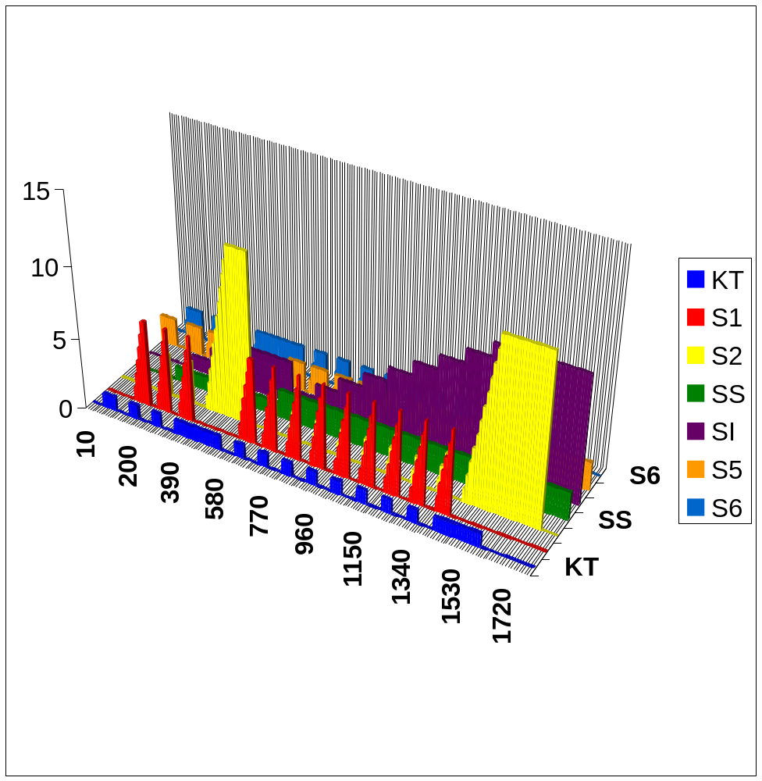
Рисунок 2.6. Временная диаграмма изменения состояний контрольной точки абонентского комплекта совместно с содержимым регистров

3 Разработка функциональной схемы абонентского комплекта

Схема АК может быть реализована на дискретных аналоговых и цифровых компонентах с использованием реле различного типа. Однако такой вариант имеет высокую стоимость, низкую надежность, плохие массогабаритные характеристики, высокое энергопотребление. Поэтому более предпочтительным является вариант интегрального исполнения АК. Современная элементная база позволяет свести реализацию АК практически к нескольким специализированным микросхемам, в которых интегрируются элементы, относящиеся к двухпроводной и четырехпроводной частям АК. Микросхемы, интегрирующие элементы двухпроводной части АК и ДС, получили сокращенное название SLIC (Subscriber Line Interface Circuit) - схема интерфейса абонентской линии. Микросхемы, интегрирующие элементы четырехпроводной части АК, получили сокращенное название кофидек - кодек (кодер и декодер) и фильтр – PCM (puls-code modulated - импульсно-кодовая модуляция) Codec (encoder and decoder – кодер и декодер) and PCM line filter. В варианте интегральной реализации АК могут быть использованы, например, микросхемы PBL 376x, PBL 386x фирмы Ericsson или Am79468 фирмы AMD (Advanced Micro Devices) и пр. – в качестве SLIC, микросхемы TP306x или TP307x фирмы Texas Instruments и пр. – в качестве кофидека.
SLIC выполняет набор функций, сокращённо обозначаемый BORSCHT:
B (Battery feed) — батарейное питание;
О (Overvoltage protection) — защита от перенапряжений;
R (Ringing) — посылка ВС;
S (Supervision) — контроль состояния линии;
C (Coding) — кодирование сигнала;
H (Hybrid) — переход от 2-проводной к 4-проводной линии (дифсистема);
Т (Testing) — тестирование.
Рассмотрим построение абонентского комплекта на базе SLIC L8567 и Codec T7507 производства фирмы Agere Systems.
Внутренняя схема микросхемы L8567 представлена на рисунке 3.1. Схема соединения микросхем и подключение к АЛ показана на рисунке 3.2.
Данная реализация АК обладает следующим рядом характеристик:
- Выполнение всех функций BORSCHT;
- Низкое энергопотребление;
- Переход в спящий режим для уменьшения энергопотребления;
- Самотестирование;
- Защита от температуры;
и др.

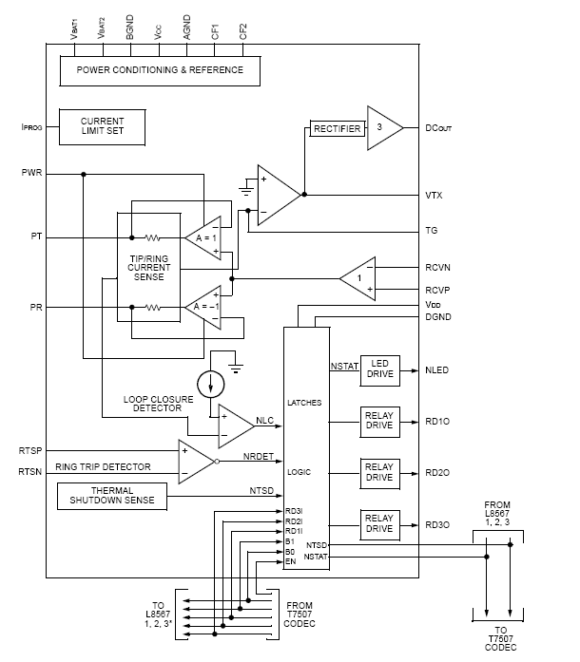
Рисунок 3.1 Внутренняя схема SLIC L8567

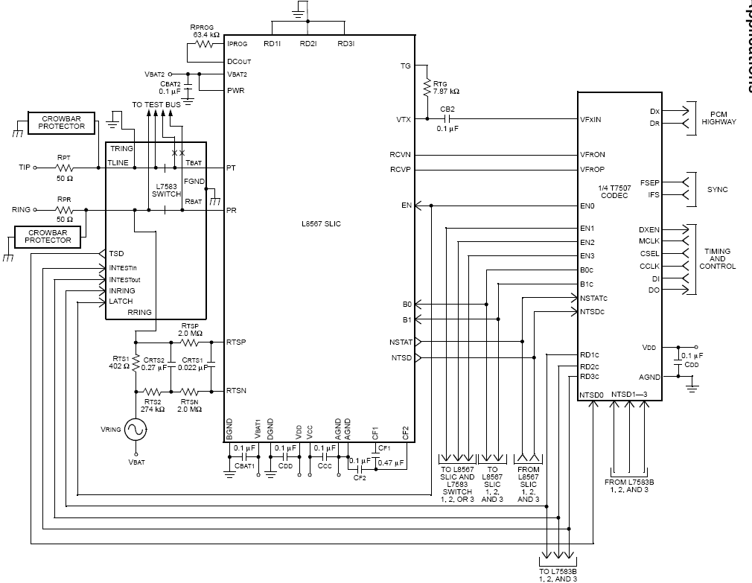
Рисунок 3.2. Схема соединения SLIC и SLAC микросхем и подключение к АЛ

Заключение

В ходе курсового проектирования была проделана большая работа по изучению цифровых АТС. Были изучены принципы построения однозвенных и многозвенных коммутационных систем. Были оценены зависимости сложности реализаций коммутационных систем от их типа и емкости.
Были исследованы алгоритмы программного обеспечения АТС. Разработаны и отлажены фрагменты алгоритма сканирования контрольных точек.
В завершении курсового проектирование были изучены различные микросхемы SLIC и кофидеки, и на базе SLIC L8567 и Codec T7507 производства фирмы Agere Systems был спроектирован абонентский комплект.

Литература

- Исследование вероятностных характеристик однозвенных коммутационных блоков: метод. пособие по курсу «Основы теории телетрафика, сетей и систем телекоммуникаций» для студ. спец. I-45 01 03 «Сети телекоммуникаций», I-45 01 05 «Системы распределения мультимедийной информации» всех форм обуч. / В. А. Аксенов, В. Ю. Цветков, М. И. Чаклова. – Минск: БГУИР, 2007. – 32 с.: ил.
- Аппаратные и программные компоненты абонентского модуля цифровой АТС: Учеб.-метод. пособие по курсам «Системы коммутации», «Цифровые системы передачи» для студ. спец. «Сети телекоммуникаций» всех форм обуч. / М.Ю. Хоменок, В.Ю. Цветков – Мн.: БГУИР, 2004. – 96 с.: ил.
- Исследование и расчет характеристик многозвенных коммутационных блоков: Метод. пособие к лабораторной работе по курсу «Основы теории телетрафика, сетей и систем телекоммуникаций» для студ. спец. «Сети телекоммуникаций», «Системы распределения мультимедийной информации» всех форм обуч. / В. А. Аксенов, В. Ю. Цветков, М. И. Чаклова. – Минск: БГУИР, 2007. – 32 с.: ил.
- Проектирование измерительных устройств и систем обработки и передачи информации на однокристальных микроконтроллерах: Учебное пособие по курсам «Микропроцессоры в системах телекоммуникаций», «Управляющие комплексы и программное обеспечение систем телекоммуникаций» для студентов специальностей «Телекоммуникационные системы», «Метрология и стандартизация». Мн.: БГУИР, 2001. – 95 с.: ил. 49.
- Agere Systems L8567 Data Sheet, August 1999;

